ФГБУ «Арктический и антарктический научно-исследовательский институт»
МЦД МЛ

Информационные материалы по мониторингу морского ледяного покрова Арктики и Южного Океана на основе данных ледового картирования и пассивного микроволнового зондирования SSMR-SSM/I-SSMIS
06.08.2012 -14.08.2012

Контактная информация:
лаб. МЦДМЛ ААНИИ, тел. +7(812)337-3149, эл.почта: wdc@aari.ru
Адрес в сети Интернет: http://wdc.aari.ru/datasets/d0042/
Содержание
Северное Полушарие 3

Рисунок 1а – Обзорная ледовая карта СЛО за 06.08-14.08.2012 г. на основе ледового анализа ААНИИ, Канадской ледовой службы и Национального ледового центра США 3
Рисунок 1б – Обзорная ледовая карта СЛО за 06.08-14.08.2012 г. и аналогичные периоды 2007-2011 гг. на основе ледового анализа ААНИИ и Канадской ледовой службы и Национального ледового центра США 4
Таблица 1 - Медианные значения ледовитости для Северной полярной области и 3-х меридиональных секторов за 6 – 12 августа и 1– 12 августа 2012 г. и её аномалии от 2008-2011, 2002-2012 гг. и 1978-2012 гг. 5
Таблица 2 – Экстремальные и средние значения ледовитости для Северной полярной области и 3 меридиональных секторов за 06.08 – 12.08 1979-2012 гг. 5
Рисунок 2 – Положение кромки льда (районов безледокольного плаванья) в МЕТЗОНах XX-XXI на 14.08.2012 1200UTC 6
Рисунок 3 – Ежедневные оценки сезонного хода ледовитости для Северной Полярной Области и трех меридиональных секторов за период 26.10.1978 - 12.08.2012 по годам 7
Рисунок 4 – Медианные распределения общей сплоченности льда за периоды 6 – 12 августа и 1 – 12 августа 2012 г. и её разности за те же промежутки относительно 1979-2012 и 2002-2012гг. . 8

Южный океан 9
Рисунок 5 – Положение кромки льда (районов безледокольного плаванья) и сплоченных льдов Южного Океана за 12.08.2012 г. на основе ледового анализа Национального Ледового Центра США 9
Рисунок 6 – Ежедневные оценки сезонного хода ледовитости Южного Океана и меридиональных секторов за период 26.10.1978 - 12.08.2012 по годам 10
Рисунок 7 – Медианные распределения общей сплоченности льда за период 6 – 12 августа и 1 – 12 августа 2012 г. и её разности за те же промежутки относительно 1979-2012 и 2002-2012 гг. 11
Таблица 3 - Медианные значения ледовитости для Южного океана и 3 меридиональных секторов за 6 – 12 августа и 1–12 августа 2012 г. и её аномалии от 2008-2011, 2002-2012 и 1978-2012 гг. 12
Таблица 4 – Экстремальные и средние значения ледовитостей для Южного океана и 3 меридиональных секторов за 06.08 -12.08 1979-2012 гг. 12

Приложение 1 – Статистические значения ледовитостей по отдельным акваториям Северной Полярной Области и Южного океана 13
Таблица 5 – Медианные значения ледовитости для отдельных морей Северной полярной области и Южного океана за 6 – 12 августа и 1–12 августа 2012 г. и её аномалии от 2008-2011 гг. и интервалов 2002-2012 гг. и 1978-2012 гг. 13
Таблица 6 – Экстремальные и средние значения ледовитостей для морей Северной полярной области и Южного океана за 06.08 – 12.08 1979-2012 гг. 16

Характеристика исходного материала и методика расчетов 18

Северное Полушарие

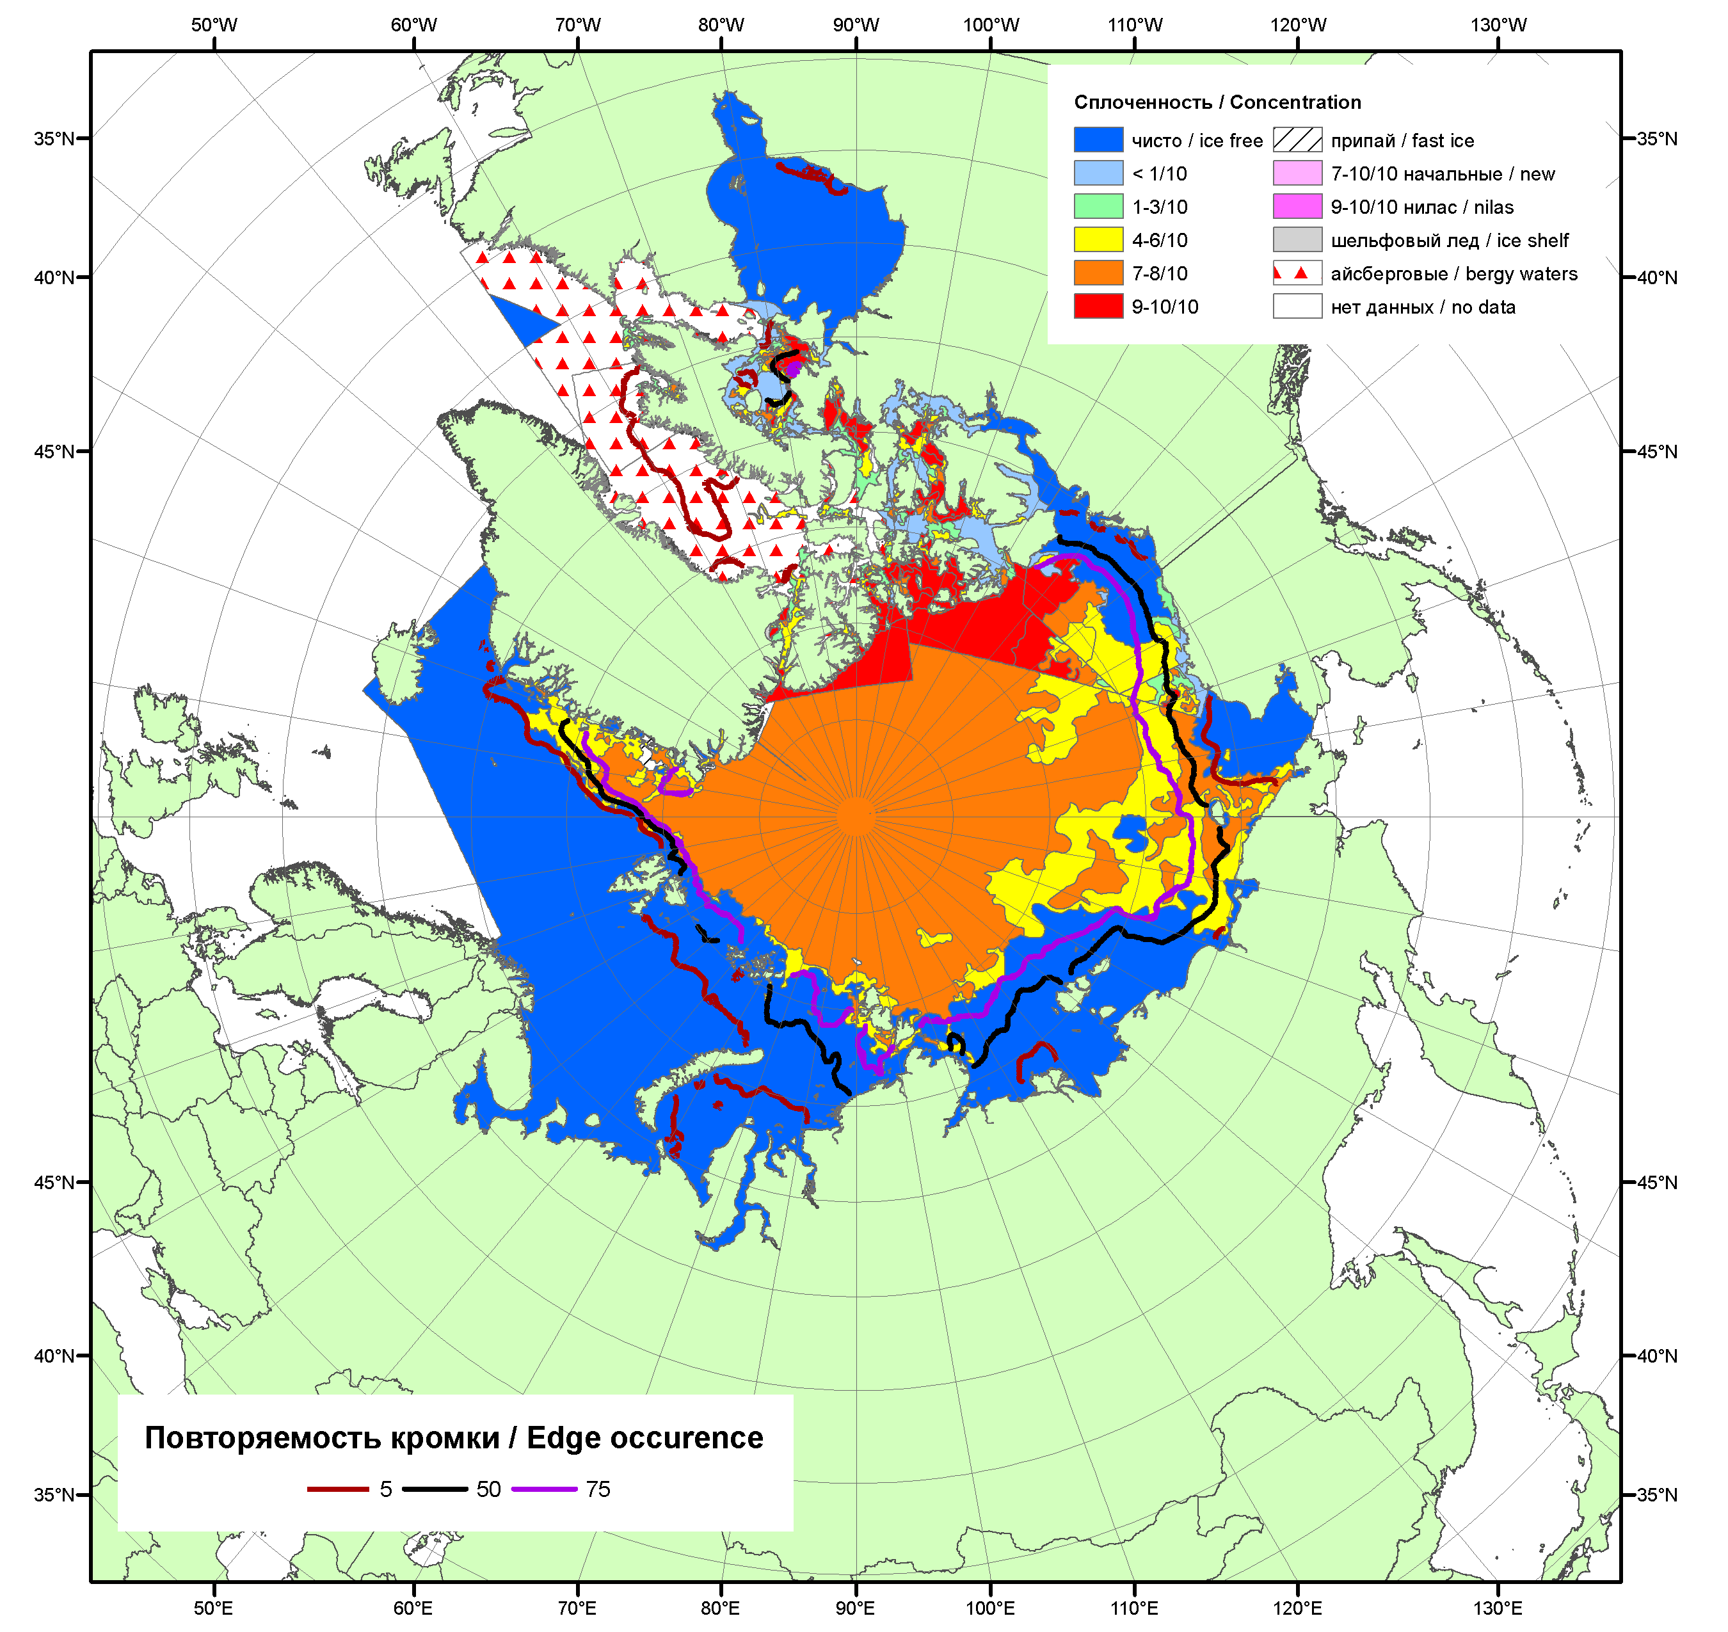

Рисунок 1а – Обзорная ледовая карта СЛО за 06.08-14.08.2012 г. на основе ледового анализа ААНИИ (14.08.2012), Канадской ледовой службы (06.08.2012), Национального ледового центра США(09.08.2012) и повторяемость кромки за 11.08-15.08 за период 1979-2012 гг. по наблюдениям SSMR-SSM/I-SSMIS (алгоритм NASATEAM).

2008
2009
2010  2011 | 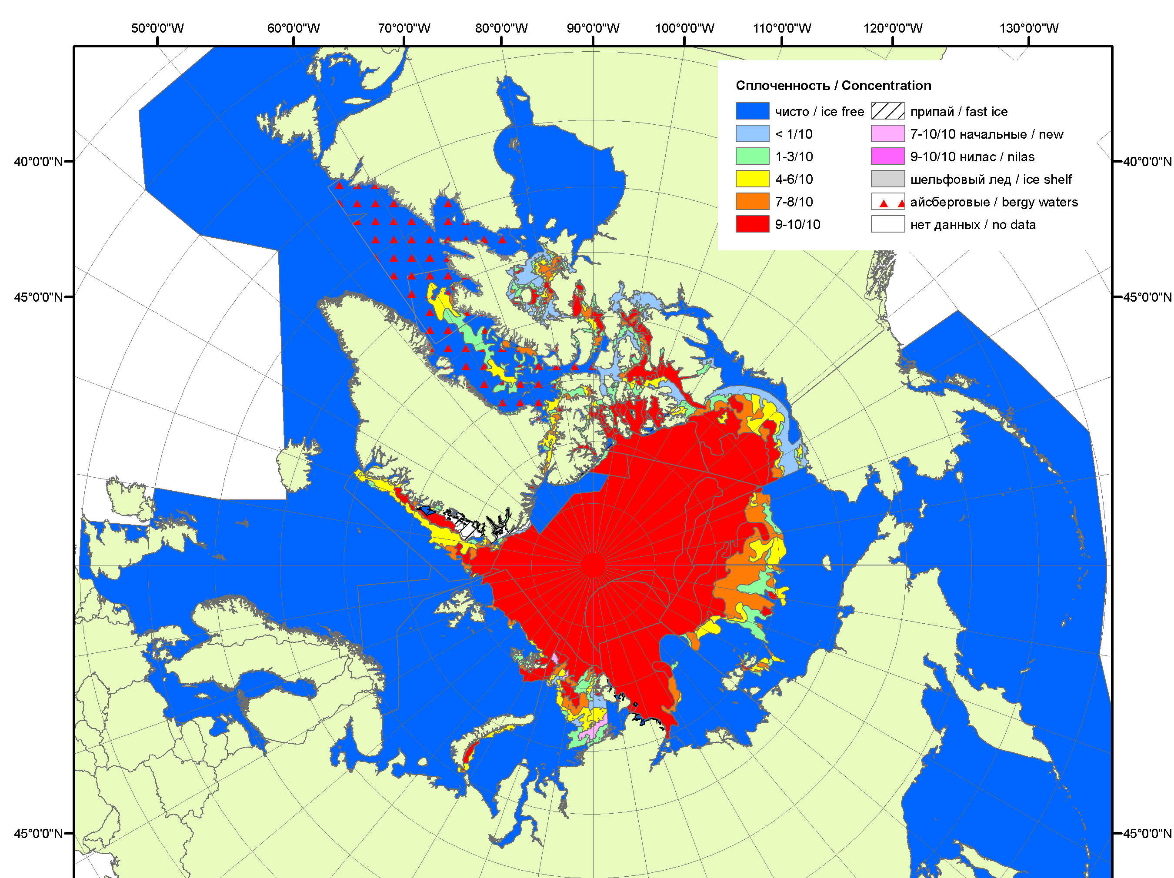  2007
 | 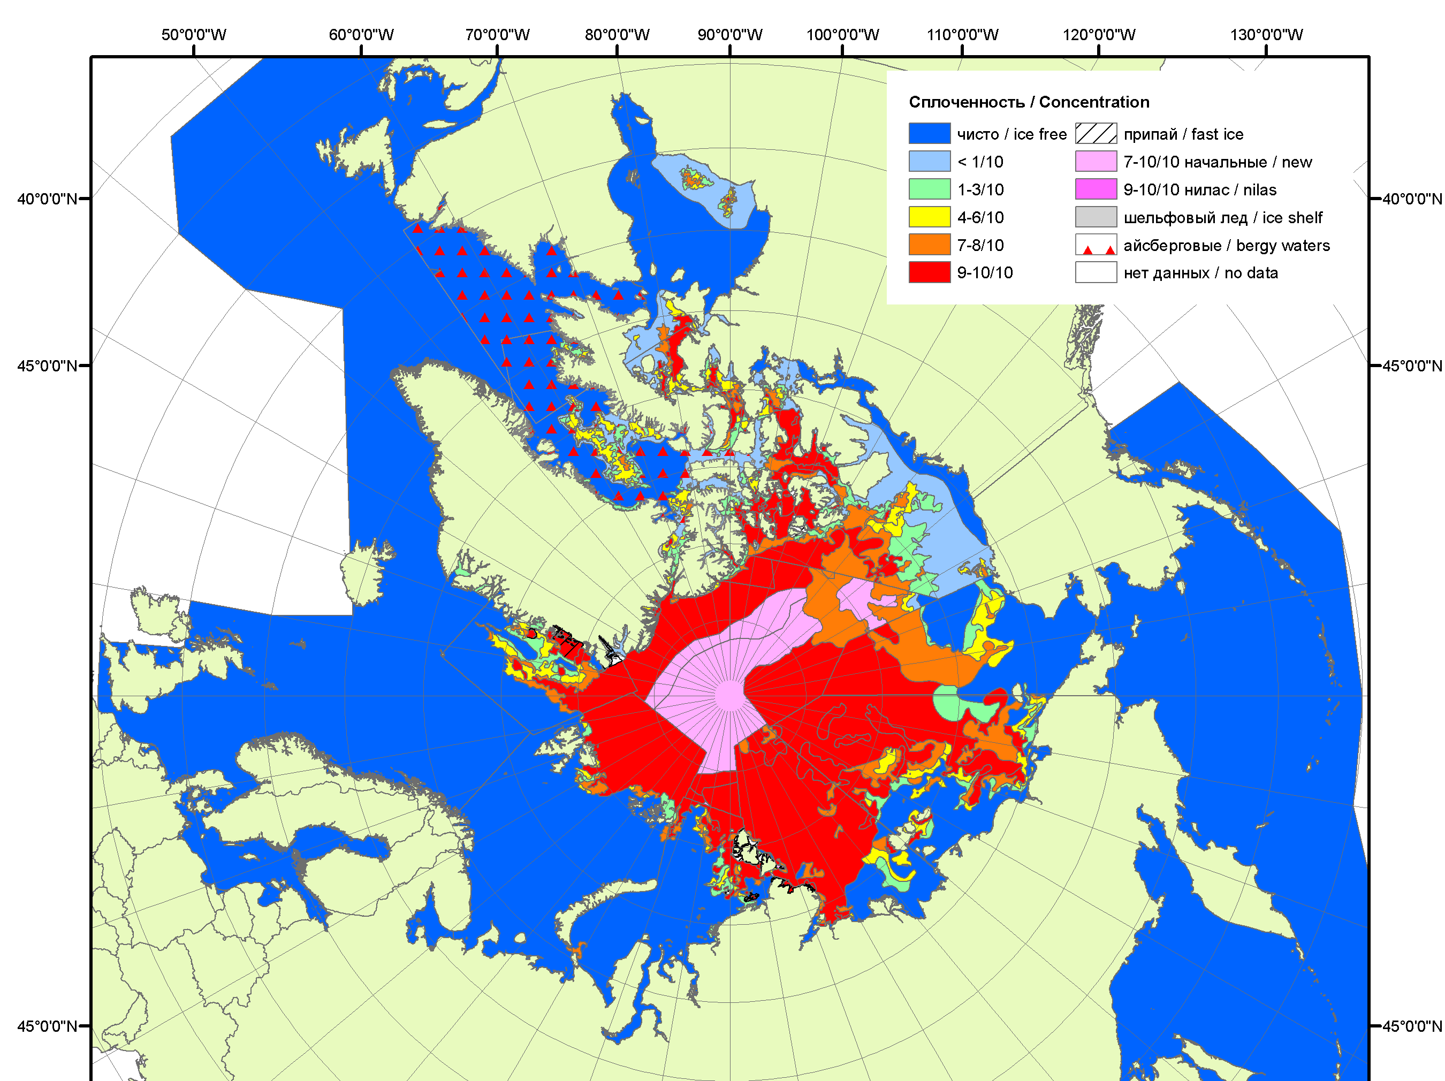
 | 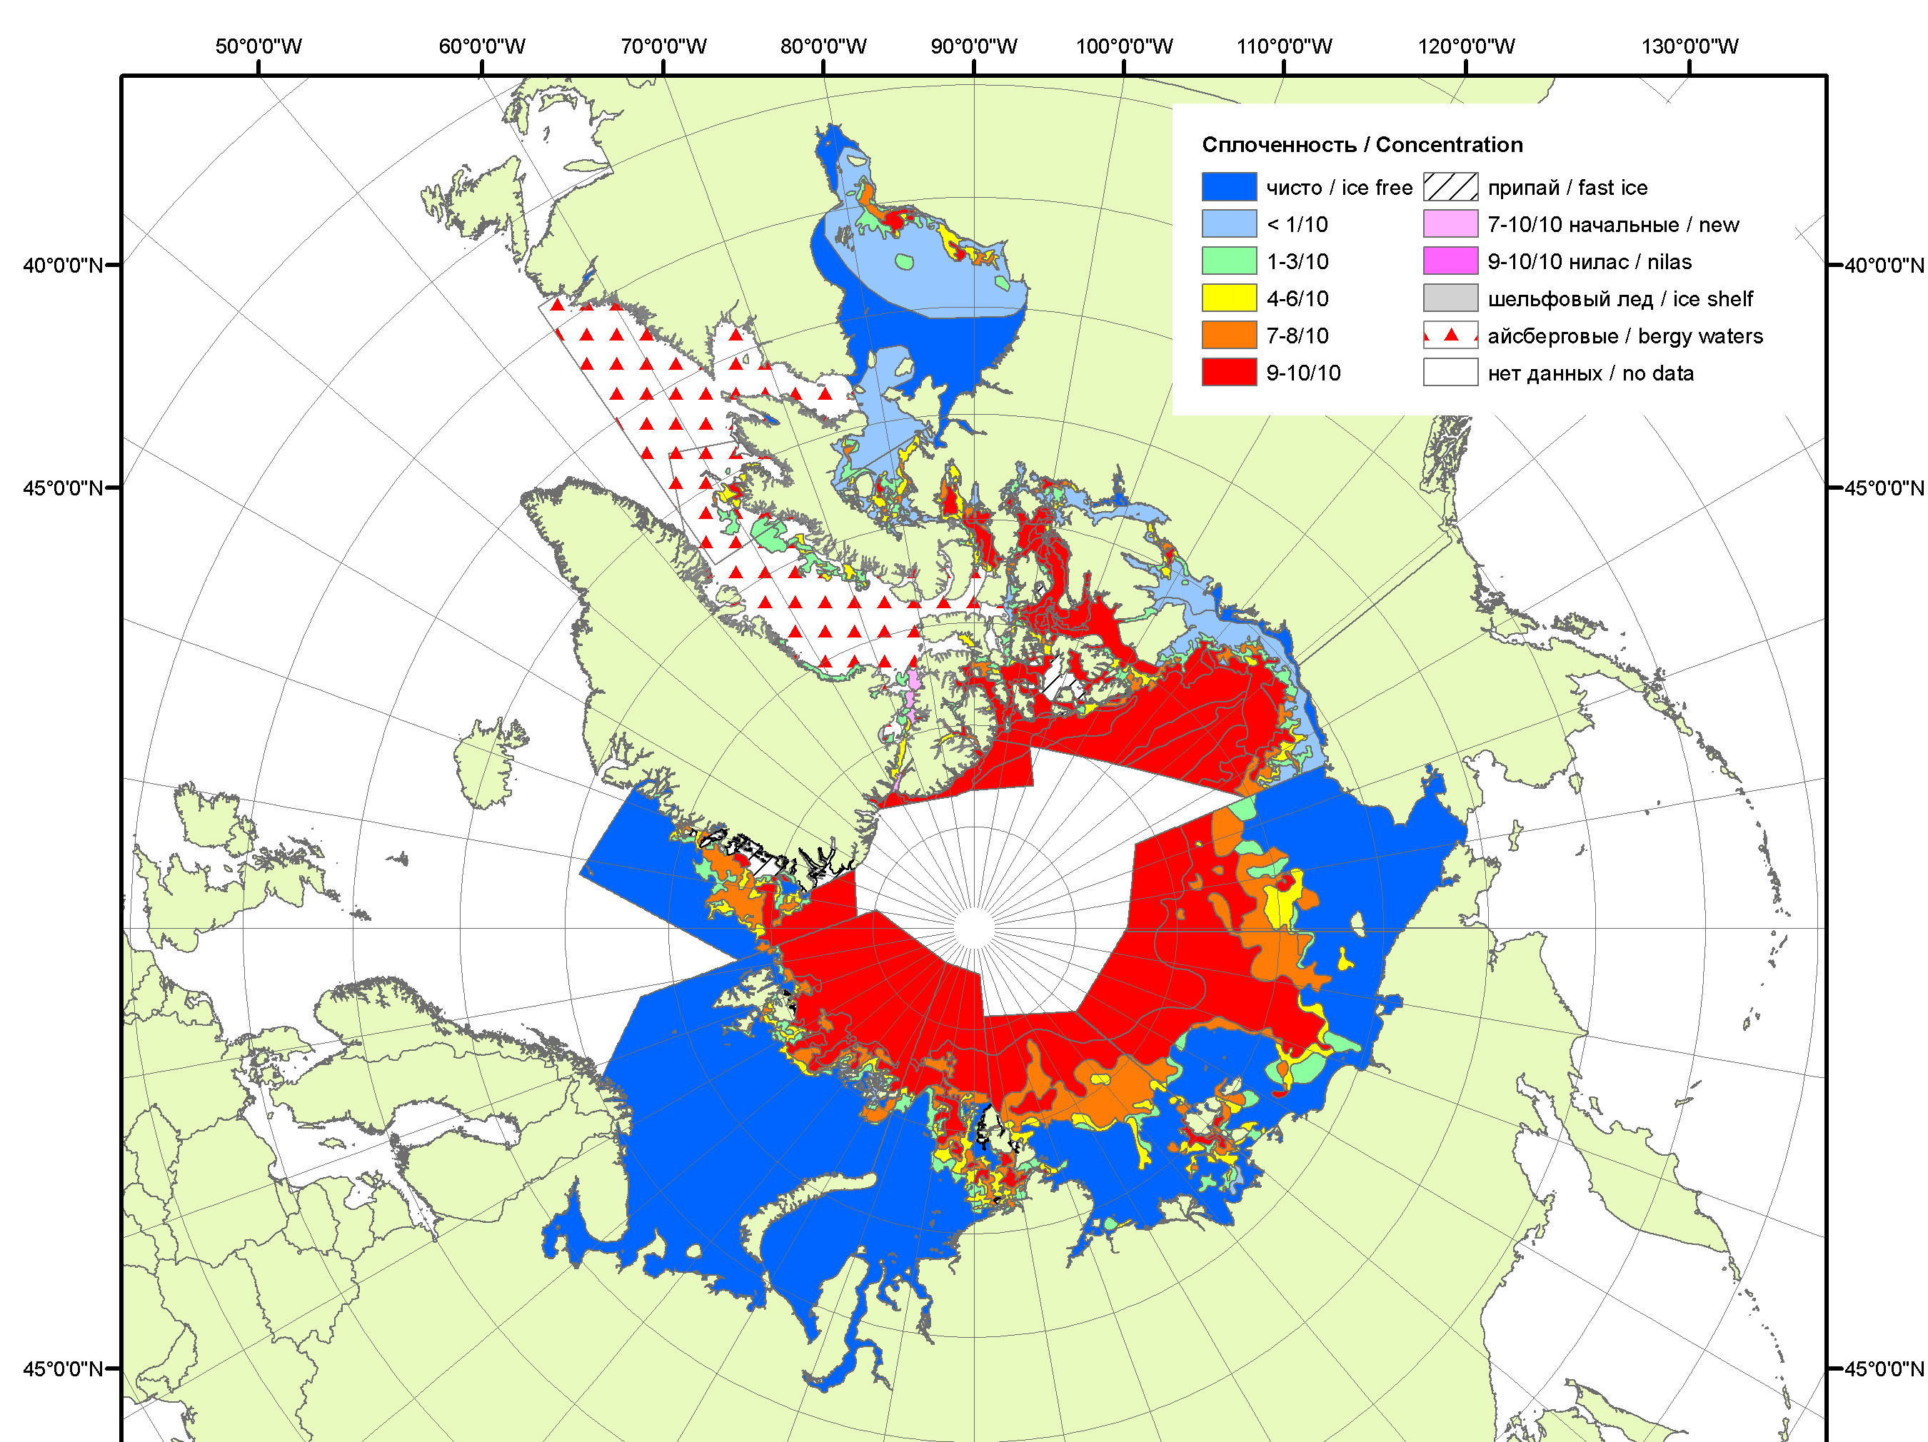
 | 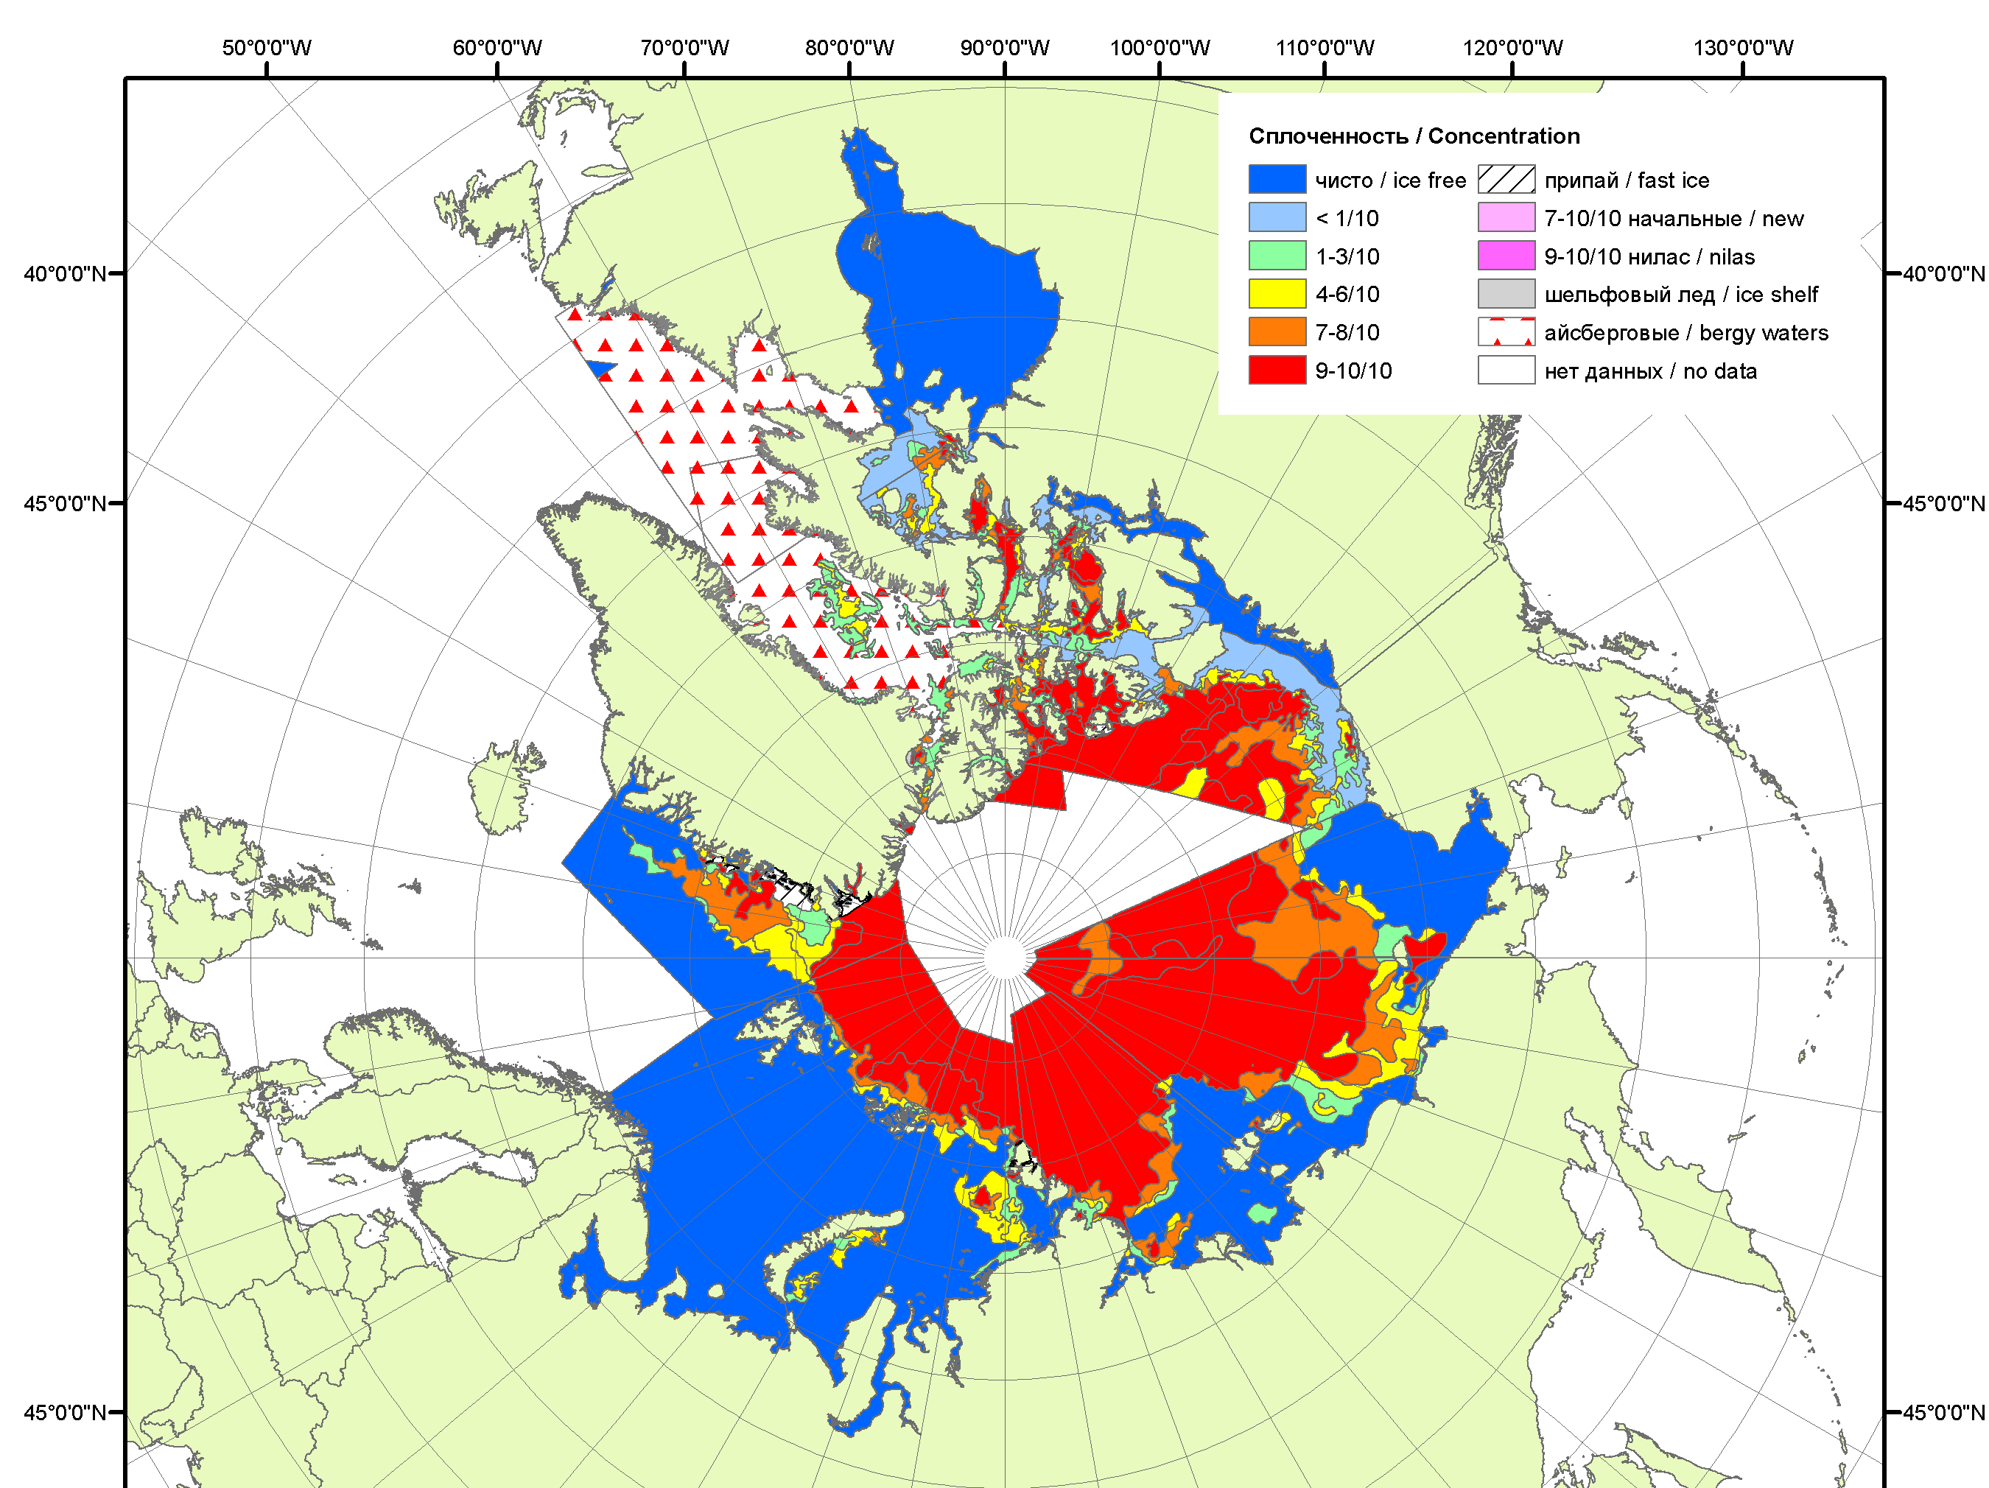
 | 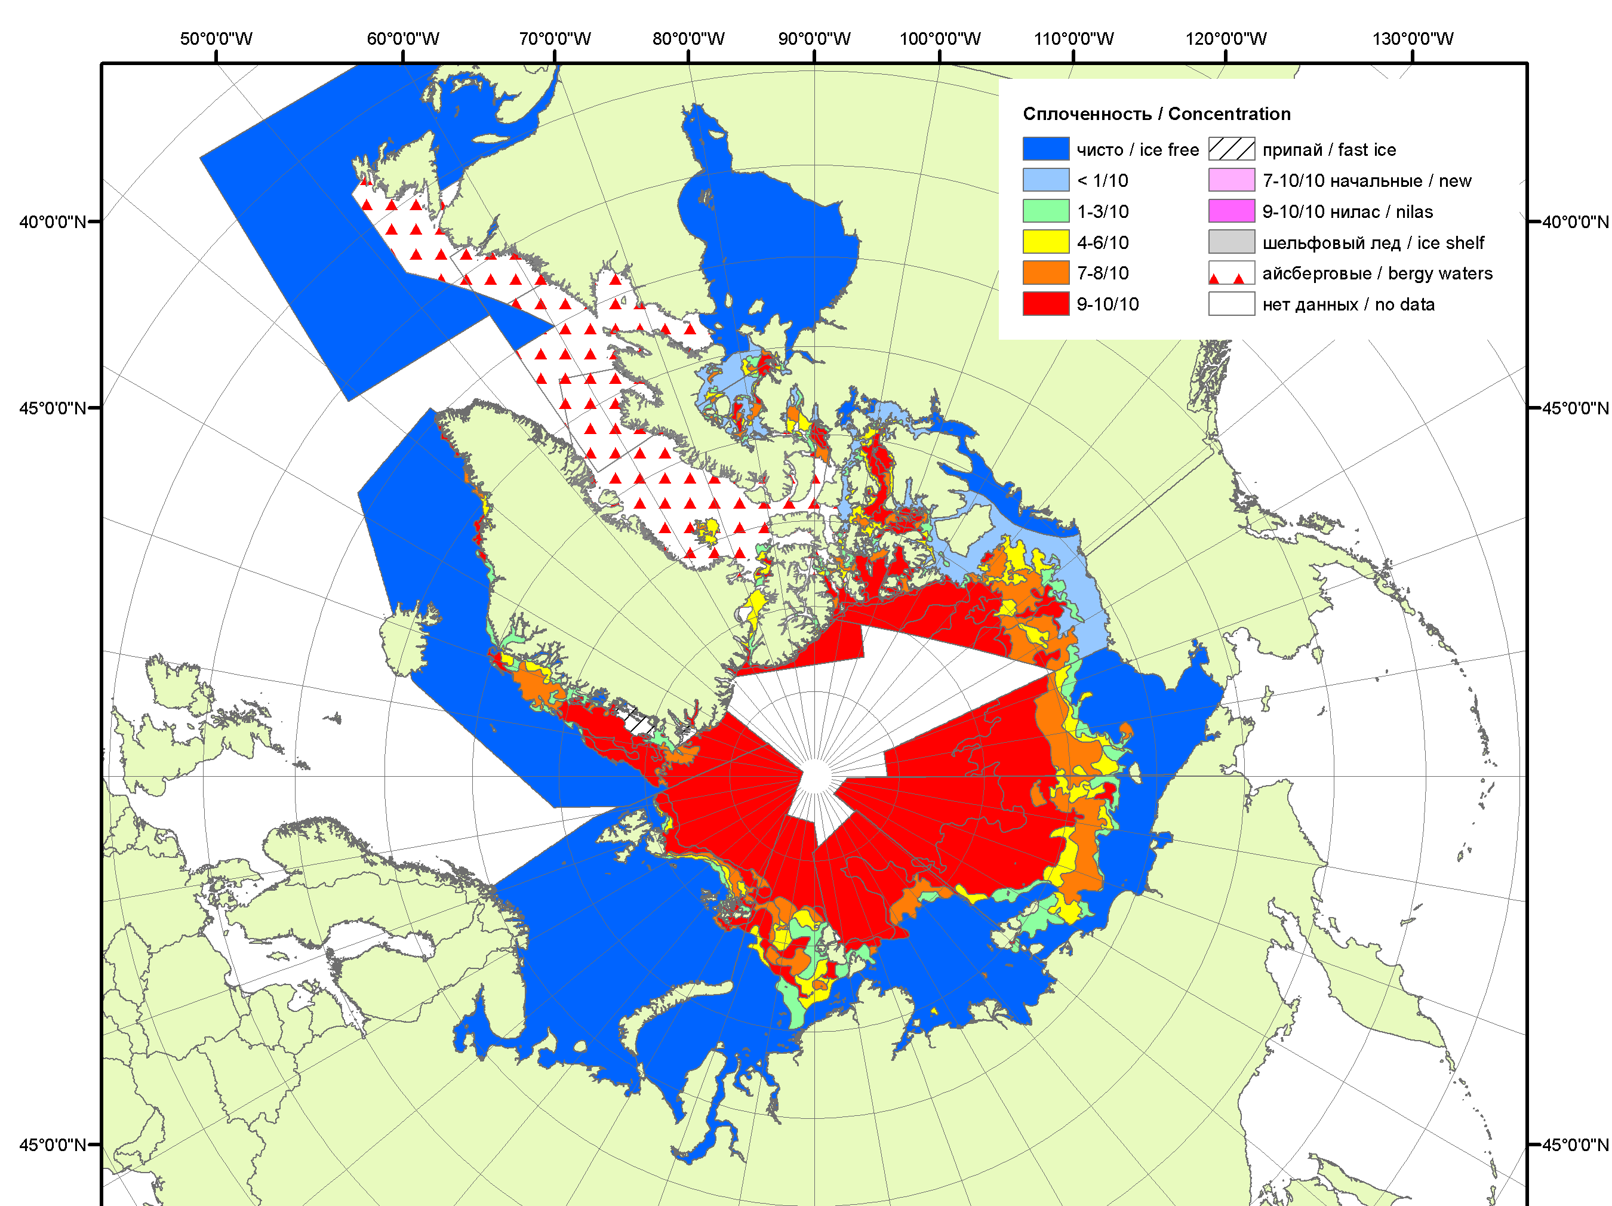

Рисунок 1б – Обзорная ледовая карта СЛО за 06.08-14.08.2012 г. и аналогичные периоды 2007-2011 гг. на основе ледового анализа ААНИИ, Канадской ледовой и Национального ледового центра США.

Таблица 1 - Медианные значения ледовитости для Северной полярной области и 3-х меридиональных секторов за 1– 12 августа и 6 – 12 августа 2012 г. и её аномалии от 2008-2011 гг. и интервалов 2002-2012 гг. и 1978-2012 гг. по данным наблюдений SSMR-SSM/I-SSMIS, алгоритм NASATEAM
Северная полярная область
Месяц | S, тыс. км² | Аномалии, тыс км²/%
Месяц | S, тыс. км² | 2007 г | 2008 г | 2009 г | 2010 г | 2011 г | 2002-2012гг | 1978-2012гг
01-12.08 | 5820.4 | -159.6 | -931.9 | -921.3 | -585.0 | -424.2 | -907.7 | -1889.8
01-12.08 | 5820.4 | -2.7 | -13.8 | -13.7 | -9.1 | -6.8 | -13.5 | -24.5
06-12.08 | 5510.3 | -246.6 | -949.3 | -1094.2 | -757.6 | -508.7 | -1007.8 | -2022.1
06-12.08 | 5510.3 | -4.3 | -14.7 | -16.6 | -12.1 | -8.5 | -15.5 | -26.8
Сектор 45°W-95°E (Гренландское - Карское моря)
Месяц | S, тыс. км² | Аномалии, тыс км²/%
Месяц | S, тыс. км² | 2007 г | 2008 г | 2009 г | 2010 г | 2011 г | 2002-2012гг | 1978-2012гг
01-12.08 | 1356.9 | -224.3 | -259.9 | -198.1 | 5.0 | -215.7 | -175.8 | -470.9
01-12.08 | 1356.9 | -14.2 | -16.1 | -12.7 | 0.4 | -13.7 | -11.5 | -25.8
06-12.08 | 1331.7 | -213.6 | -254.7 | -227.5 | 28.2 | -187.6 | -163.1 | -449.9
06-12.08 | 1331.7 | -13.8 | -16.1 | -14.6 | 2.2 | -12.3 | -10.9 | -25.3
Сектор 95°E-170°W (моря Лаптевых - Чукотское, Берингово, Охотское)
Месяц | S, тыс. км² | Аномалии, тыс км²/%
Месяц | S, тыс. км² | 2007 г | 2008 г | 2009 г | 2010 г | 2011 г | 2002-2012гг | 1978-2012гг
01-12.08 | 2019.7 | 503.2 | -610.5 | -129.8 | -242.6 | 24.6 | -214.2 | -553.1
01-12.08 | 2019.7 | 33.2 | -23.2 | -6.0 | -10.7 | 1.2 | -9.6 | -21.5
06-12.08 | 1877.6 | 464.0 | -574.4 | -201.6 | -392.9 | -53.5 | -269.5 | -636.2
06-12.08 | 1877.6 | 32.8 | -23.4 | -9.7 | -17.3 | -2.8 | -12.6 | -25.3
Сектор 170°W-45°W (море Бофорта и Канадская Арктика)
Месяц | S, тыс. км² | Аномалии, тыс км²/%
Месяц | S, тыс. км² | 2007 г | 2008 г | 2009 г | 2010 г | 2011 г | 2002-2012гг | 1978-2012гг
01-12.08 | 2443.8 | -438.4 | -61.5 | -593.5 | -347.4 | -233.0 | -517.7 | -865.8
01-12.08 | 2443.8 | -15.2 | -2.5 | -19.5 | -12.4 | -8.7 | -17.5 | -26.2
06-12.08 | 2300.9 | -497.0 | -120.2 | -665.1 | -392.8 | -267.5 | -575.1 | -936.0
06-12.08 | 2300.9 | -17.8 | -5.0 | -22.4 | -14.6 | -10.4 | -20.0 | -28.9

Таблица 2 – Экстремальные и средние значения ледовитости для Северной полярной области и 3 меридиональных секторов за 6 - 12 августа 1979-2012 гг. по данным наблюдений SSMR-SSM/I-SSMIS, алгоритм NASATEAM
Северная полярная область
Месяц | Минимальное знач. | Максимальное знач. | Среднее знач. | Медиана
06-12.08 | 5115.6  12.08.2012 | 8878.2  06.08.1983 | 7532.4 | 7751.2
Сектор 45°W-95°E (Гренландское - Карское моря)
Месяц | Минимальное знач. | Максимальное знач. | Среднее знач. | Медиана
06-12.08 | 1268.3  12.08.2010 | 2344.5  07.08.1981 | 1781.7 | 1823.6
Сектор 95°E-170°W (моря Лаптевых - Чукотское, Берингово, Охотское)
Месяц | Минимальное знач. | Максимальное знач. | Среднее знач. | Медиана
06-12.08 | 1315.6  12.08.2007 | 3138.5  06.08.1984 | 2513.9 | 2596.5
Сектор 170°W-45°W (море Бофорта и Канадская Арктика)
Месяц | Минимальное знач. | Максимальное знач. | Среднее знач. | Медиана
06-12.08 | 2144.1  12.08.2012 | 3998.6  06.08.1992 | 3236.9 | 3306.1

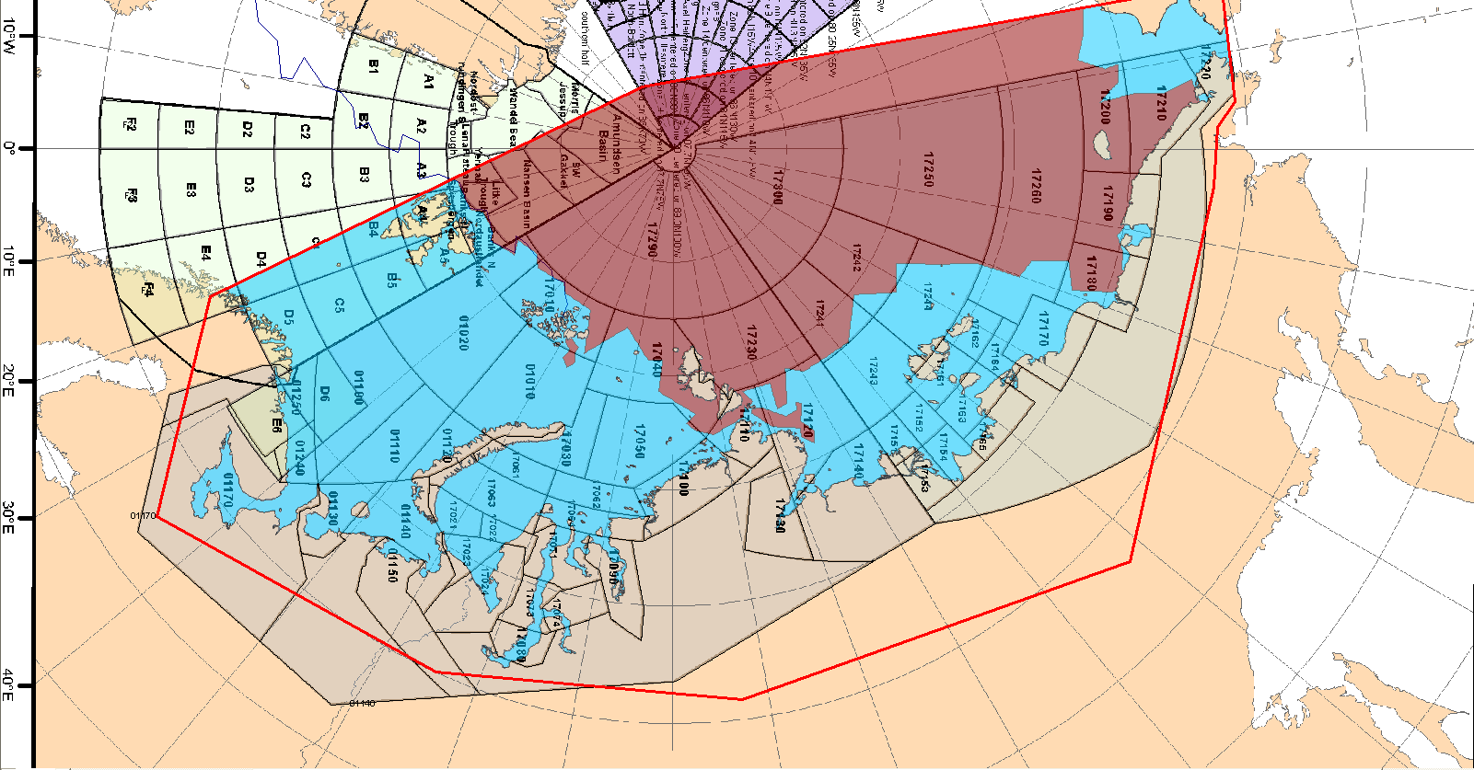

Рисунок 2 – Положение кромки льда (районов безледокольного плаванья) в МЕТЗОНах XX-XXI на 14.08.2012 1200UTC
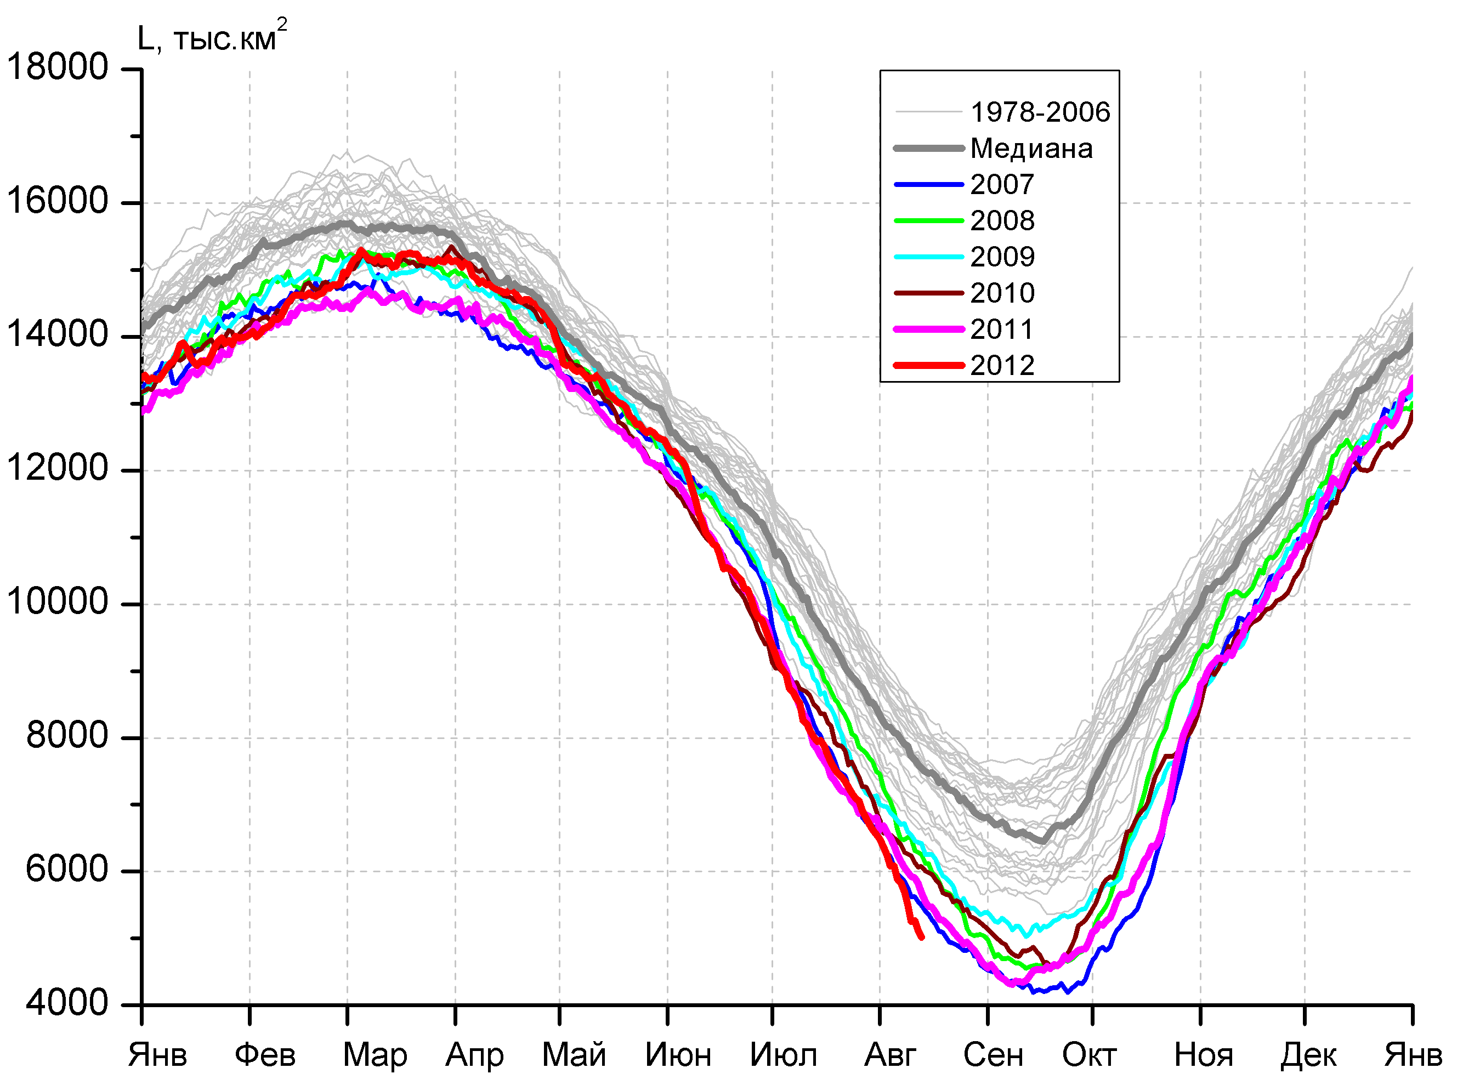  а)  в)  б)  г) | 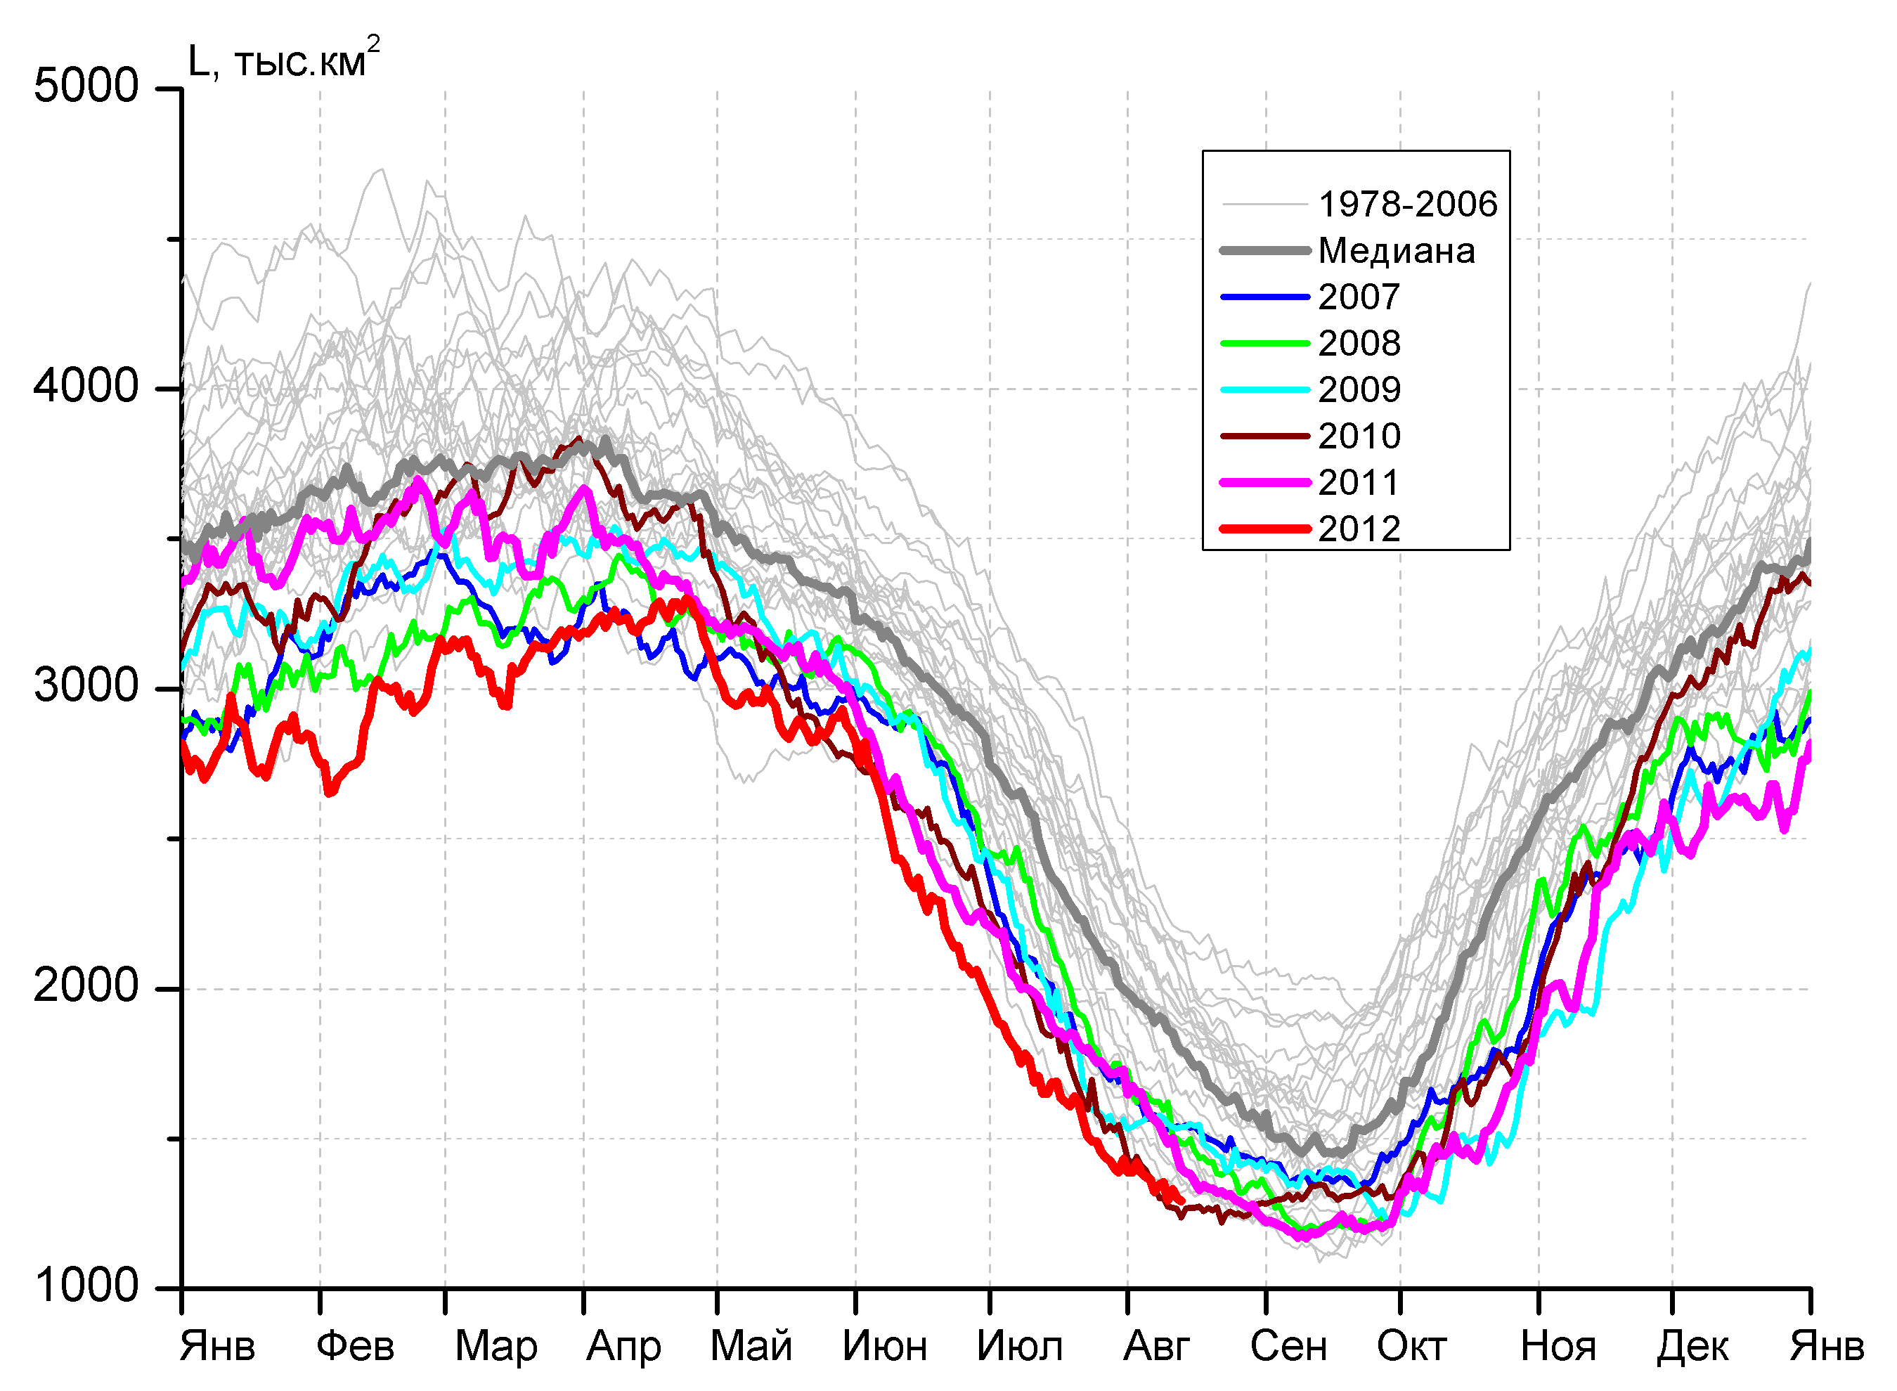
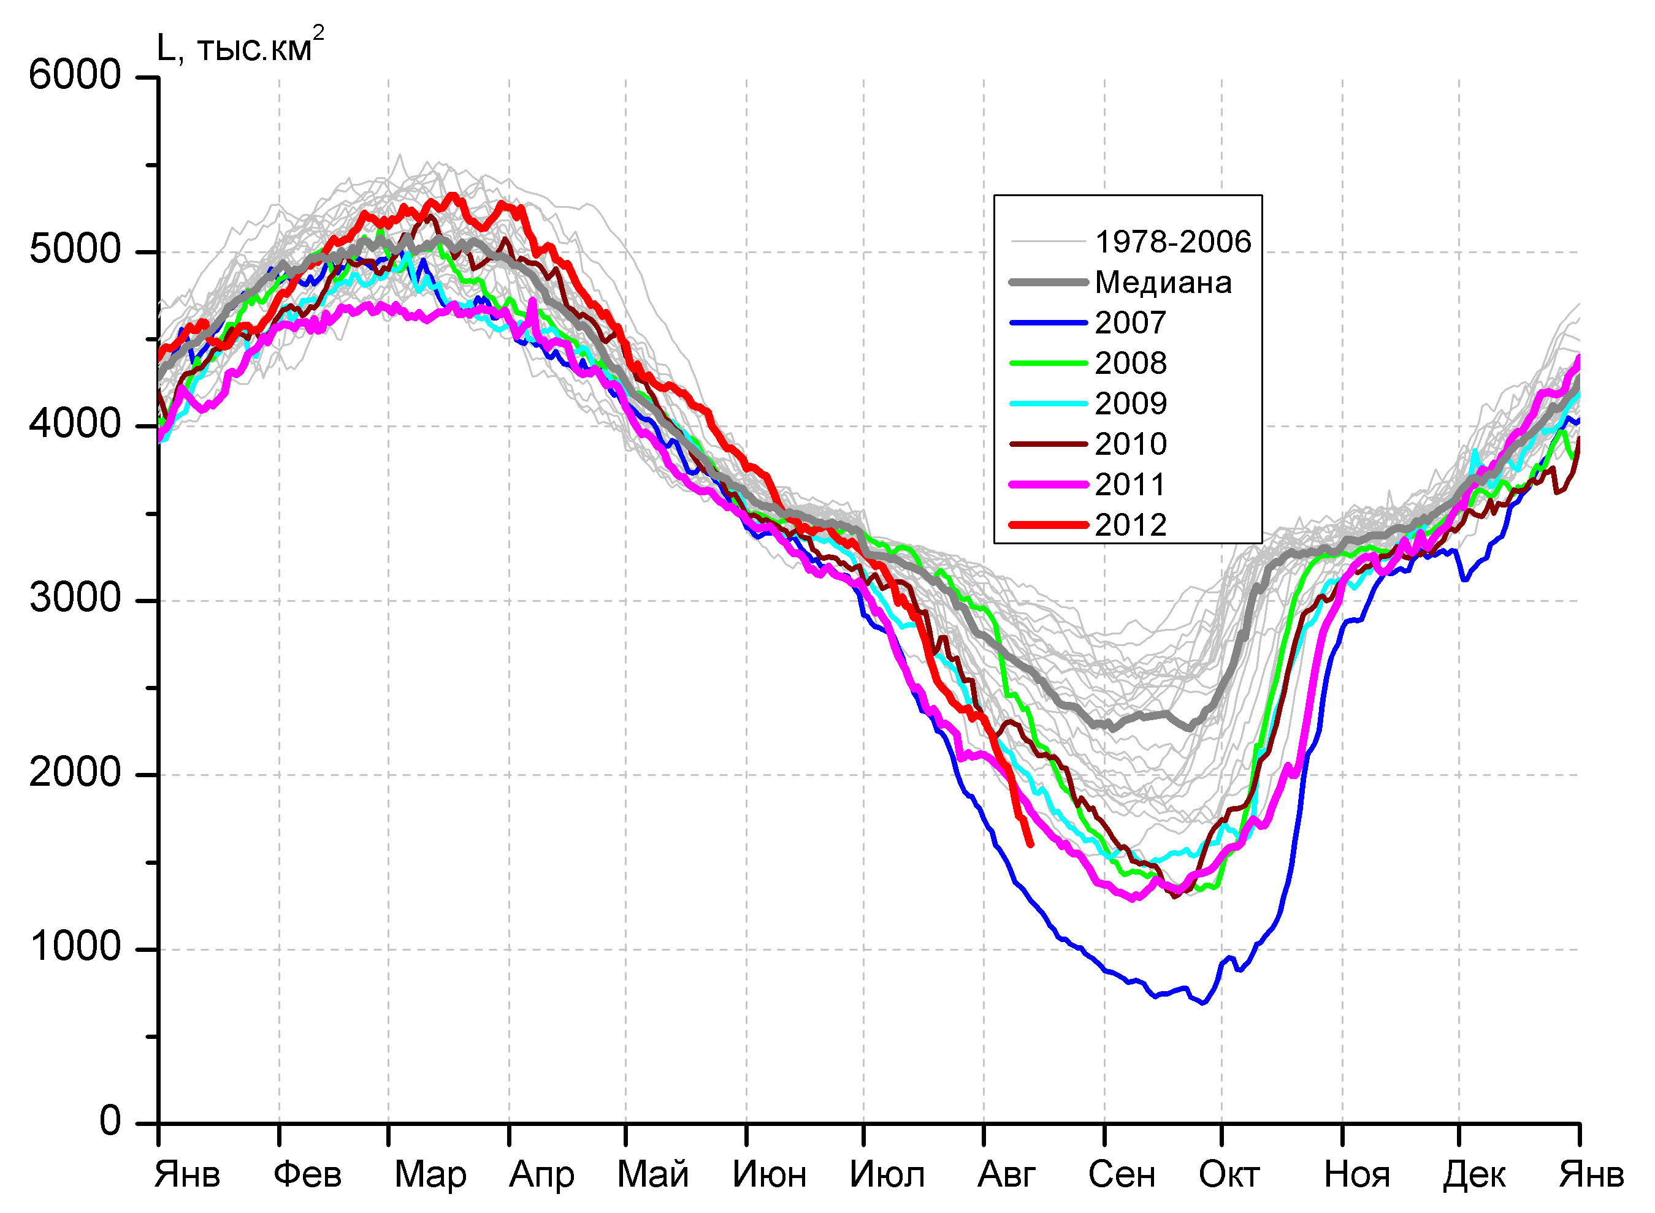 | 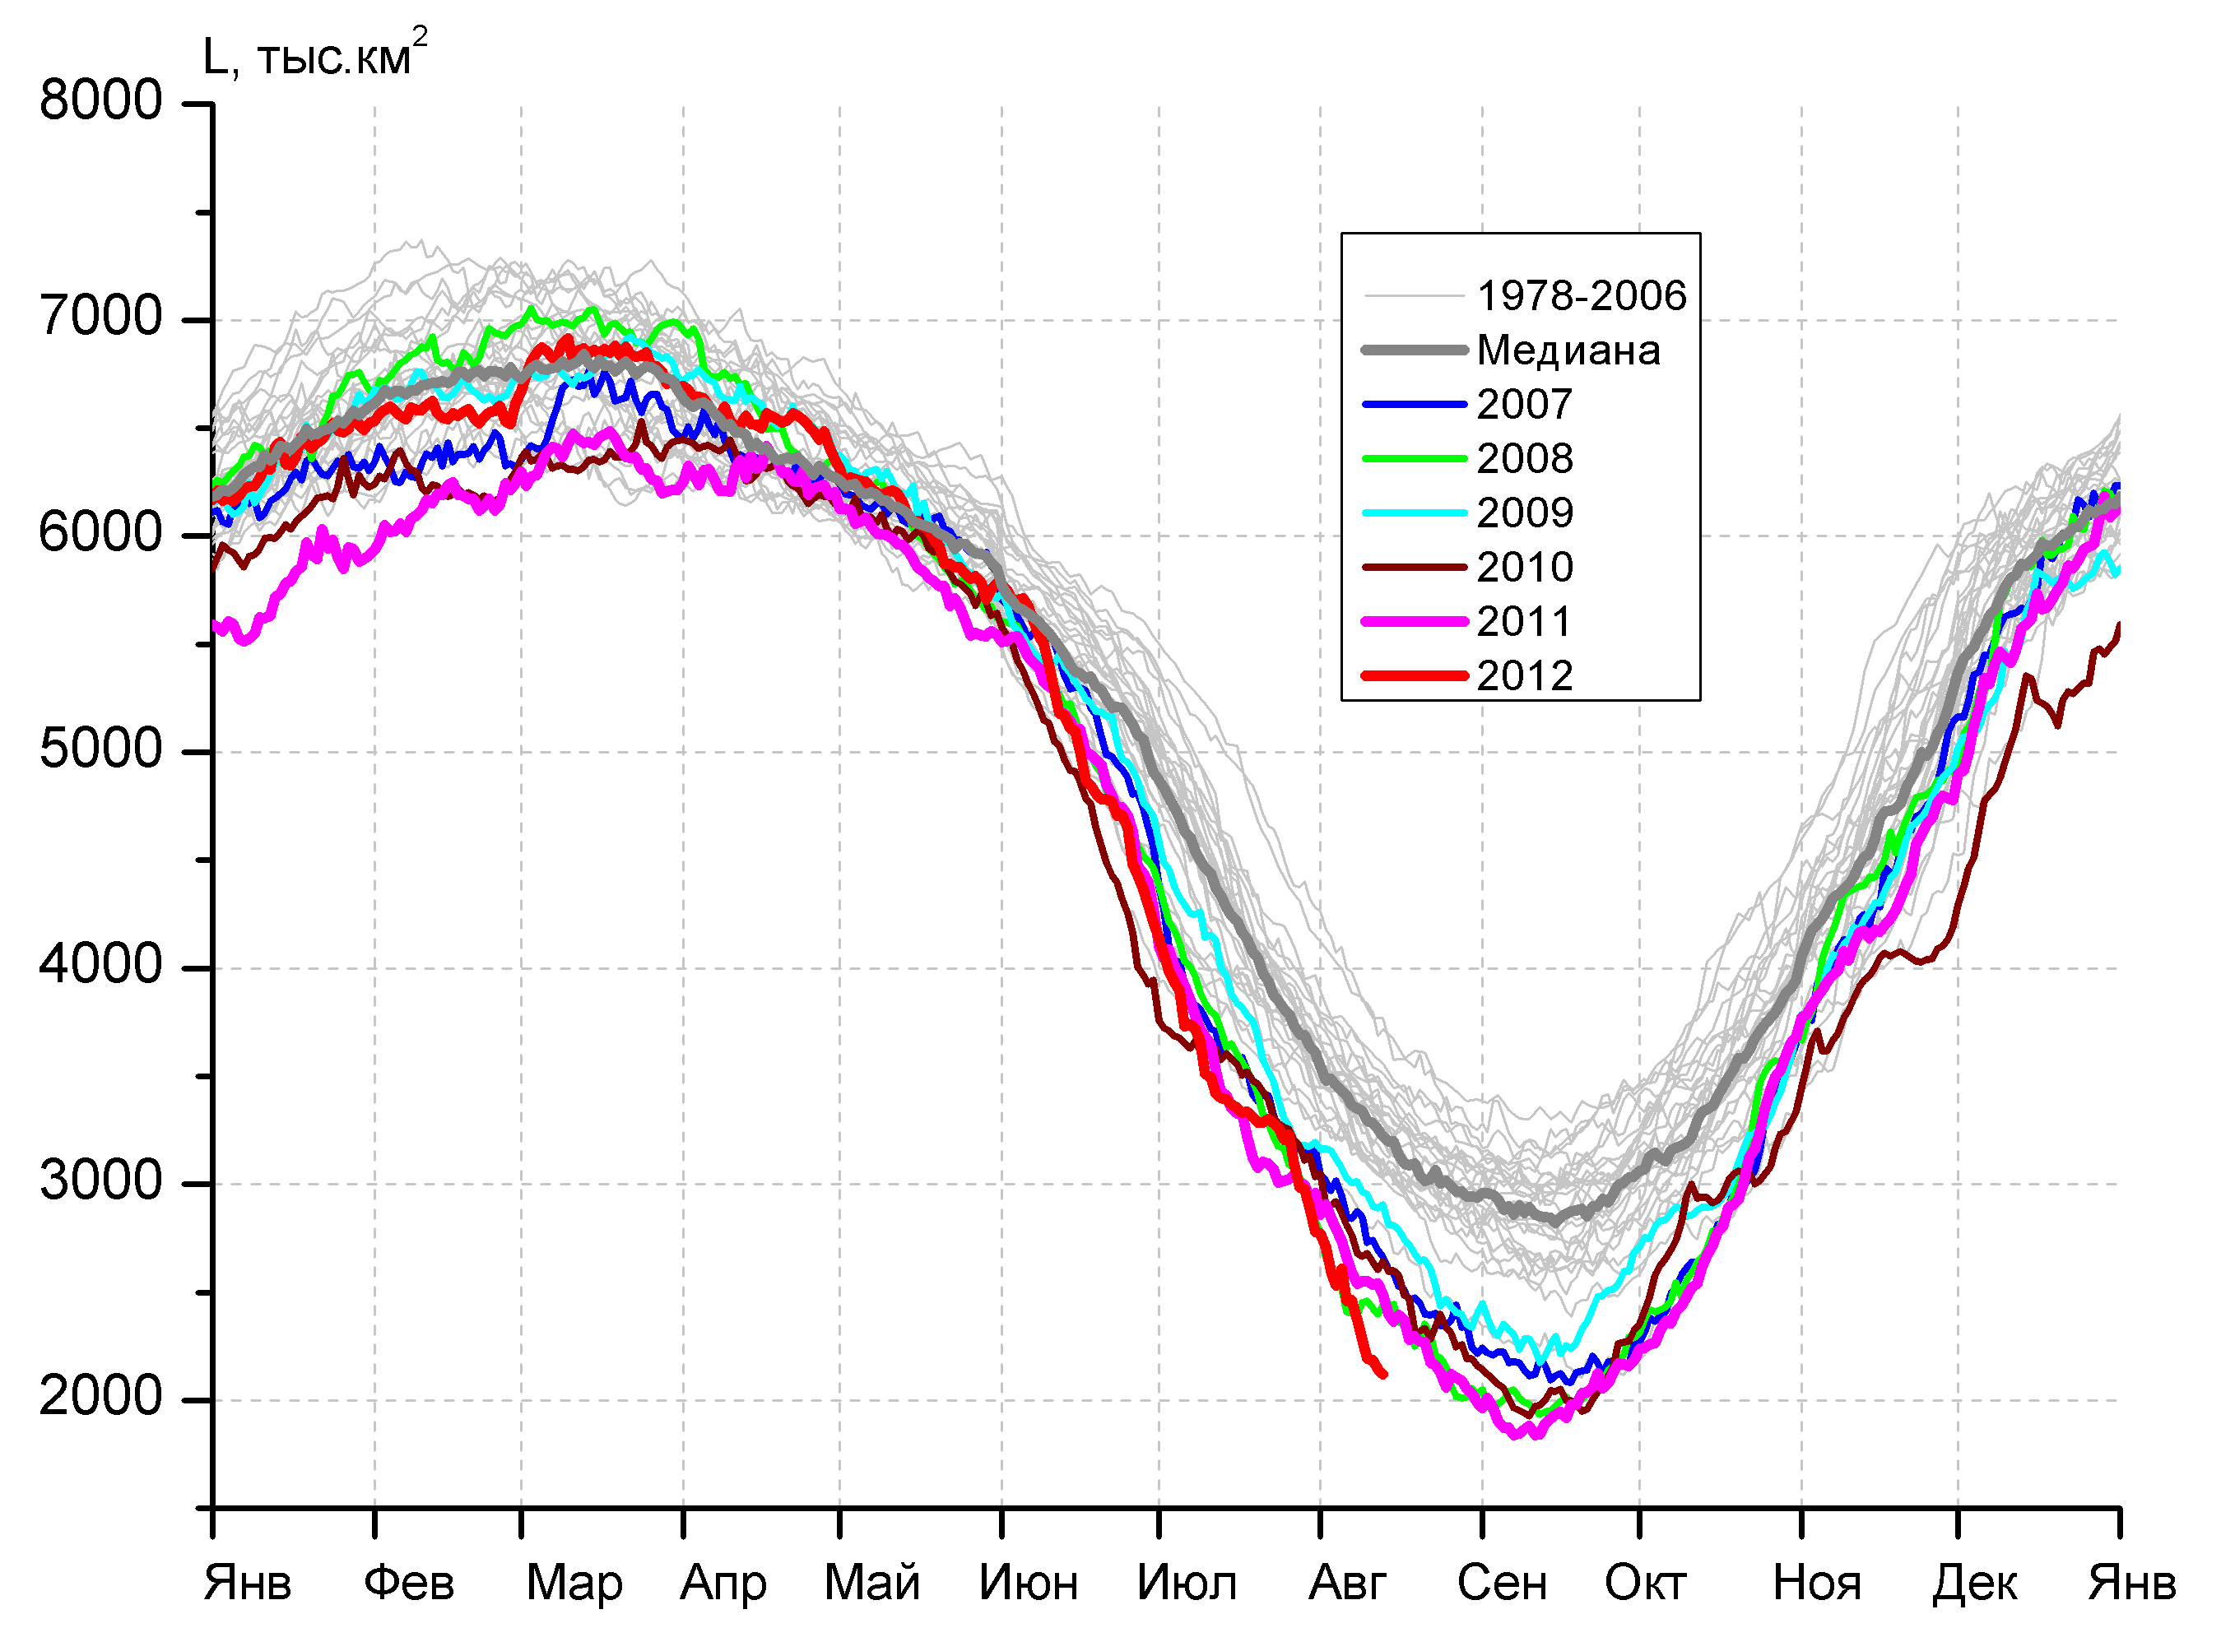

Рисунок 3 – Ежедневные оценки сезонного хода ледовитости для Северной Полярной Области и трех меридиональных секторов за период 26.10.1978 - 12.08.2012 по годам на основе расчетов по данным SSMR-SSM/I-SSMIS, алгоритм NASATEAM: а) Северная полярная область, б) сектор 45°W-95°E (Гренландское – Карское моря), в) сектор 95°E-170°W (моря Лаптевых – Чукотское и Берингово, Охотское), г) сектор 170°W-45°W (море Бофорта и Канадская Арктика).

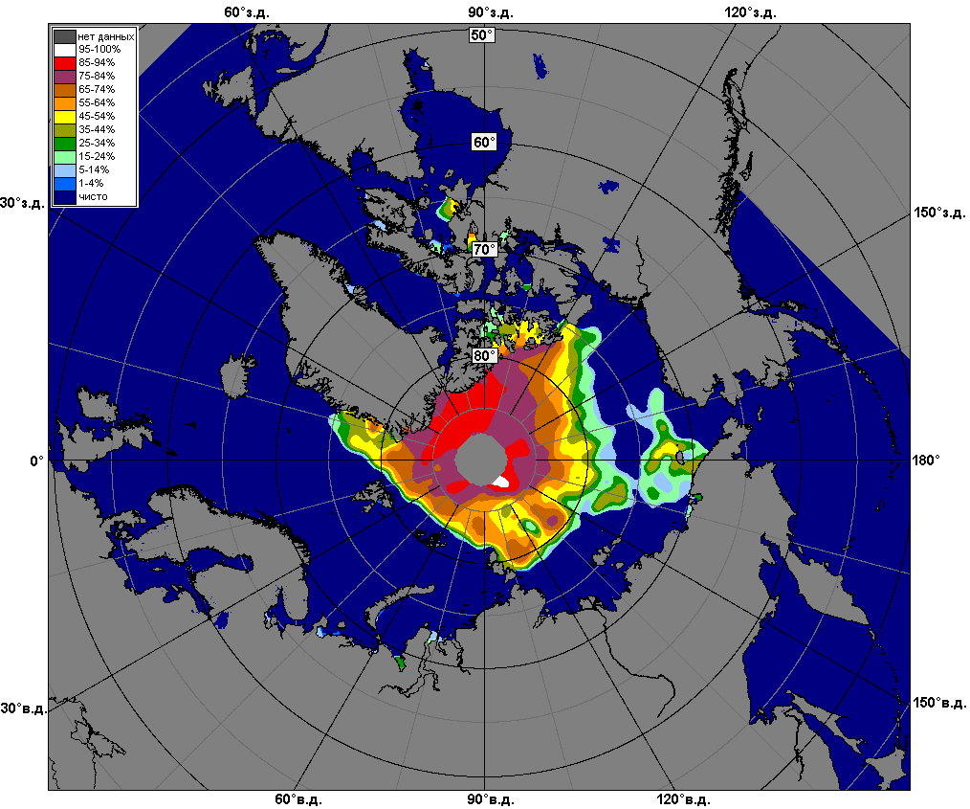 | 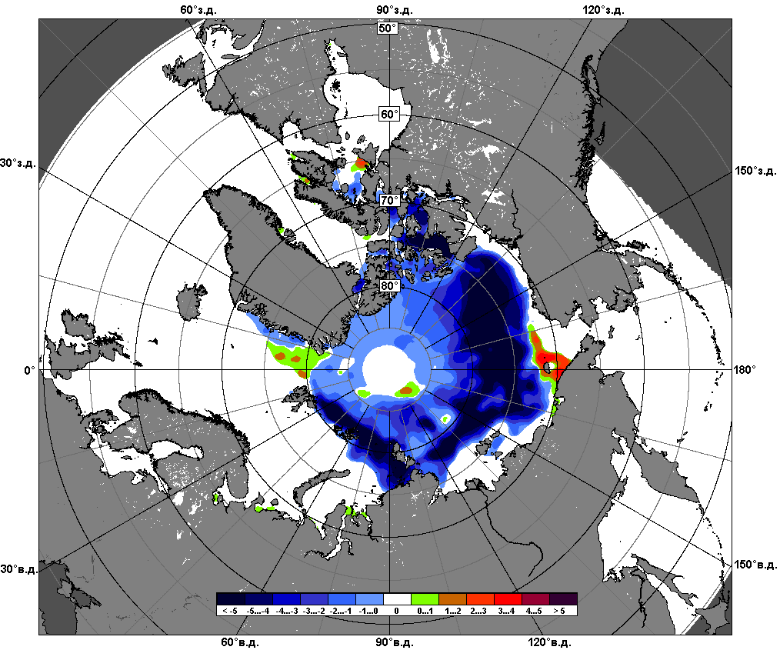 | 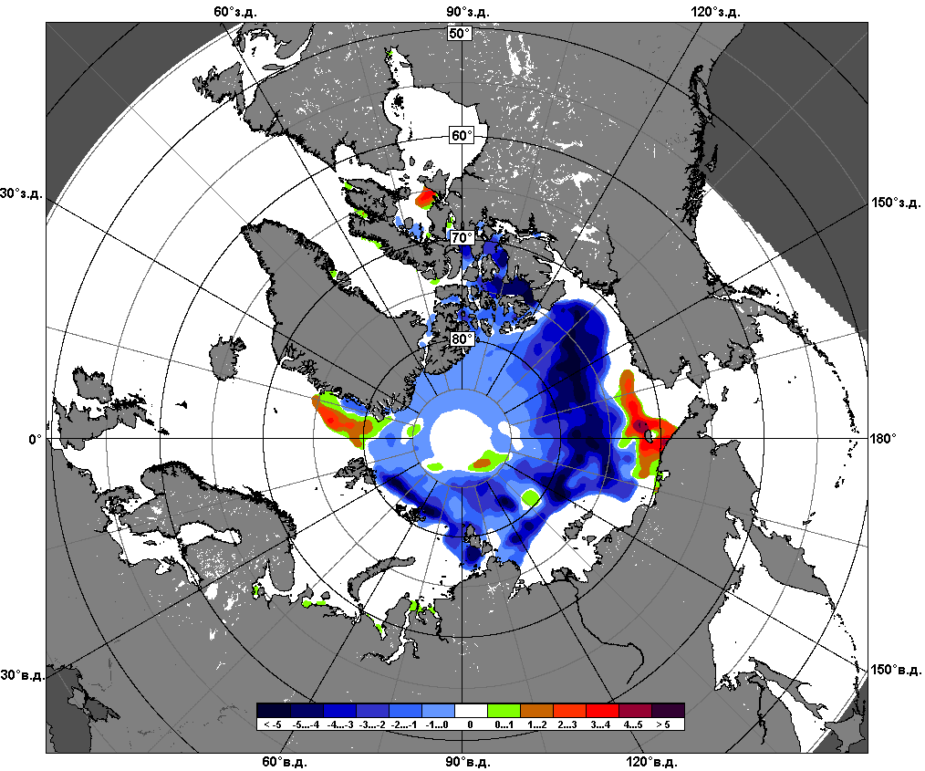
 | 6 – 12 августа
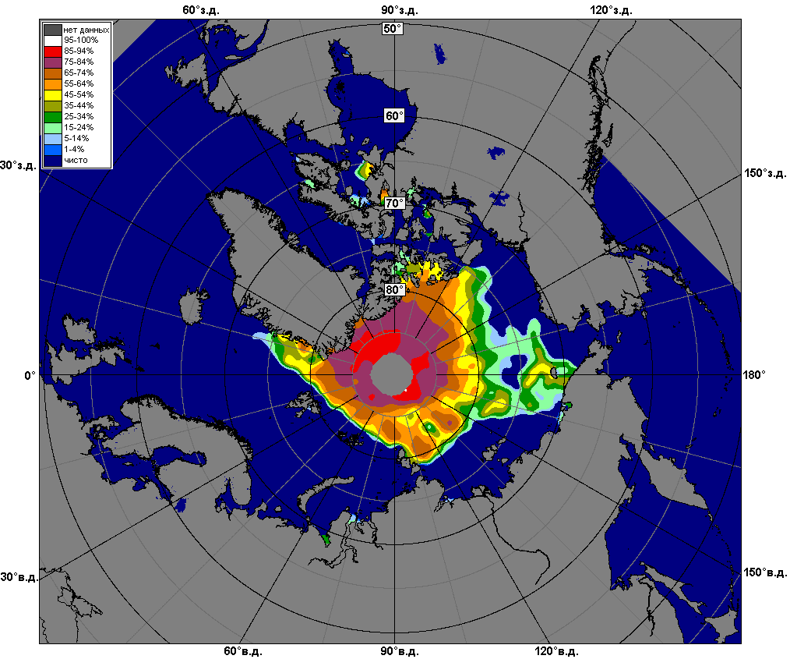 | 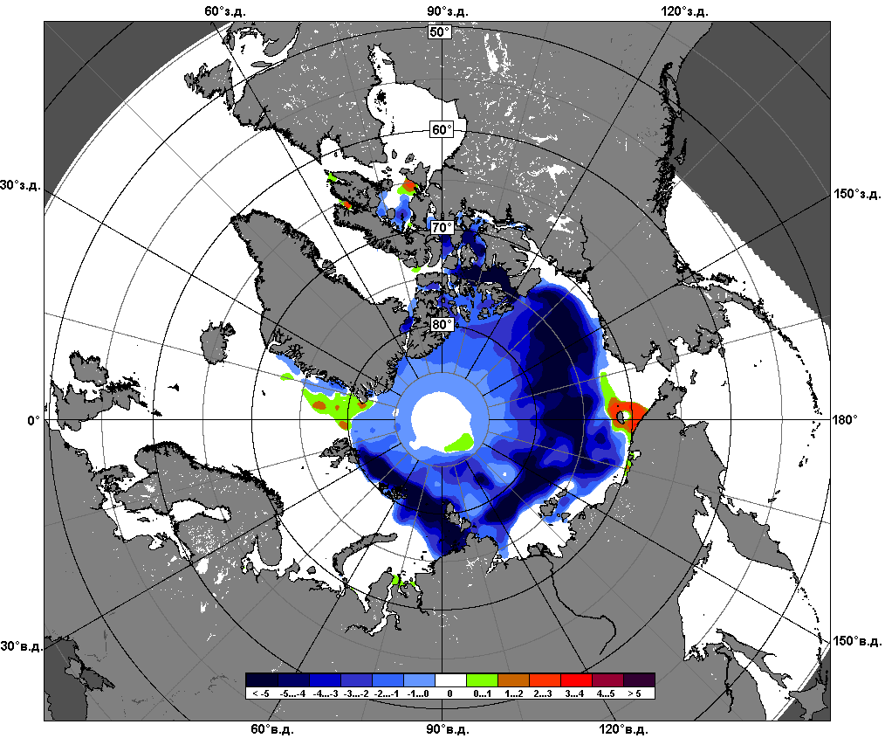 | 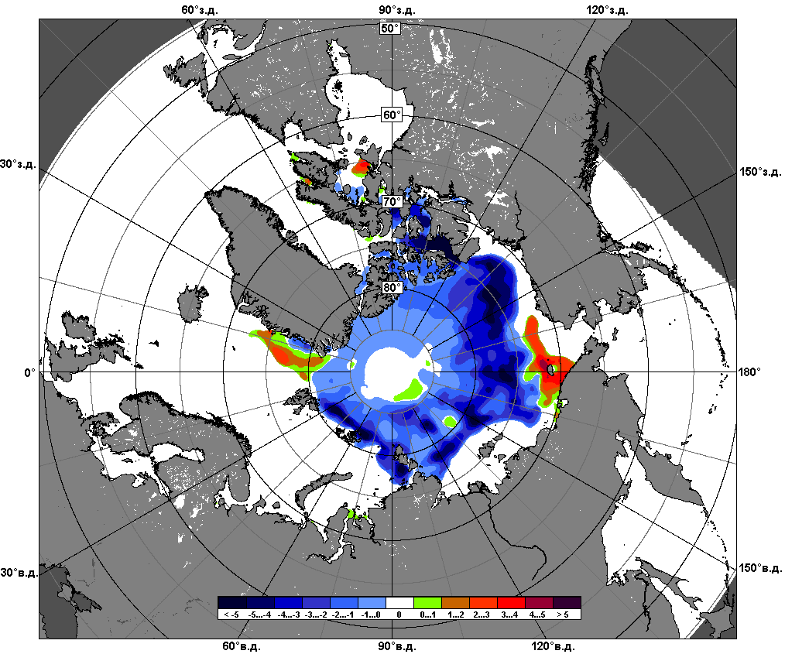
 | 1 – 12 августа

Рисунок 4 – Медианные распределения сплоченности льда за периоды 6 – 12 августа и 1 - 12 августа 2012 г. (слева) и её разности относительно медианного распределения за те же месяца за периоды 1979-2012 (центр) и 2002-2012 гг. (справа) на основе расчетов по данным SSMR-SSM/I-SSMIS, алгоритм NASATEAM.

Южный океан

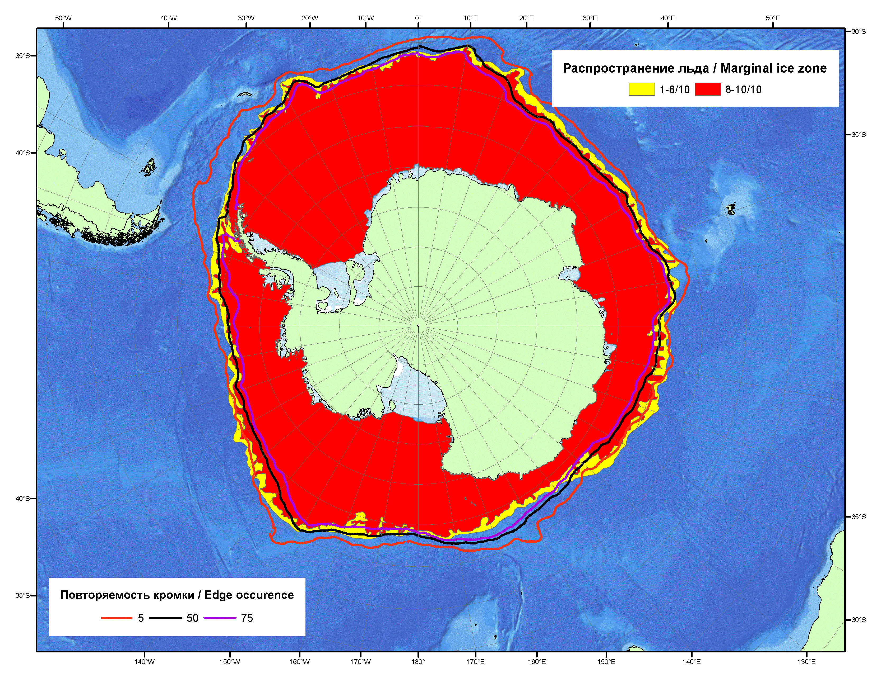

Рисунок 5 – Положение кромки льда (районов безледокольного плаванья) и сплоченных льдов Южного Океана за 12.08.2012 г. на основе ледового анализа Национального Ледового Центра США и повторяемость кромки за 11.08-15.08 за период 1979-2012 гг. по наблюдениям SSMR-SSM/I-SSMIS (алгоритм NASATEAM).

.

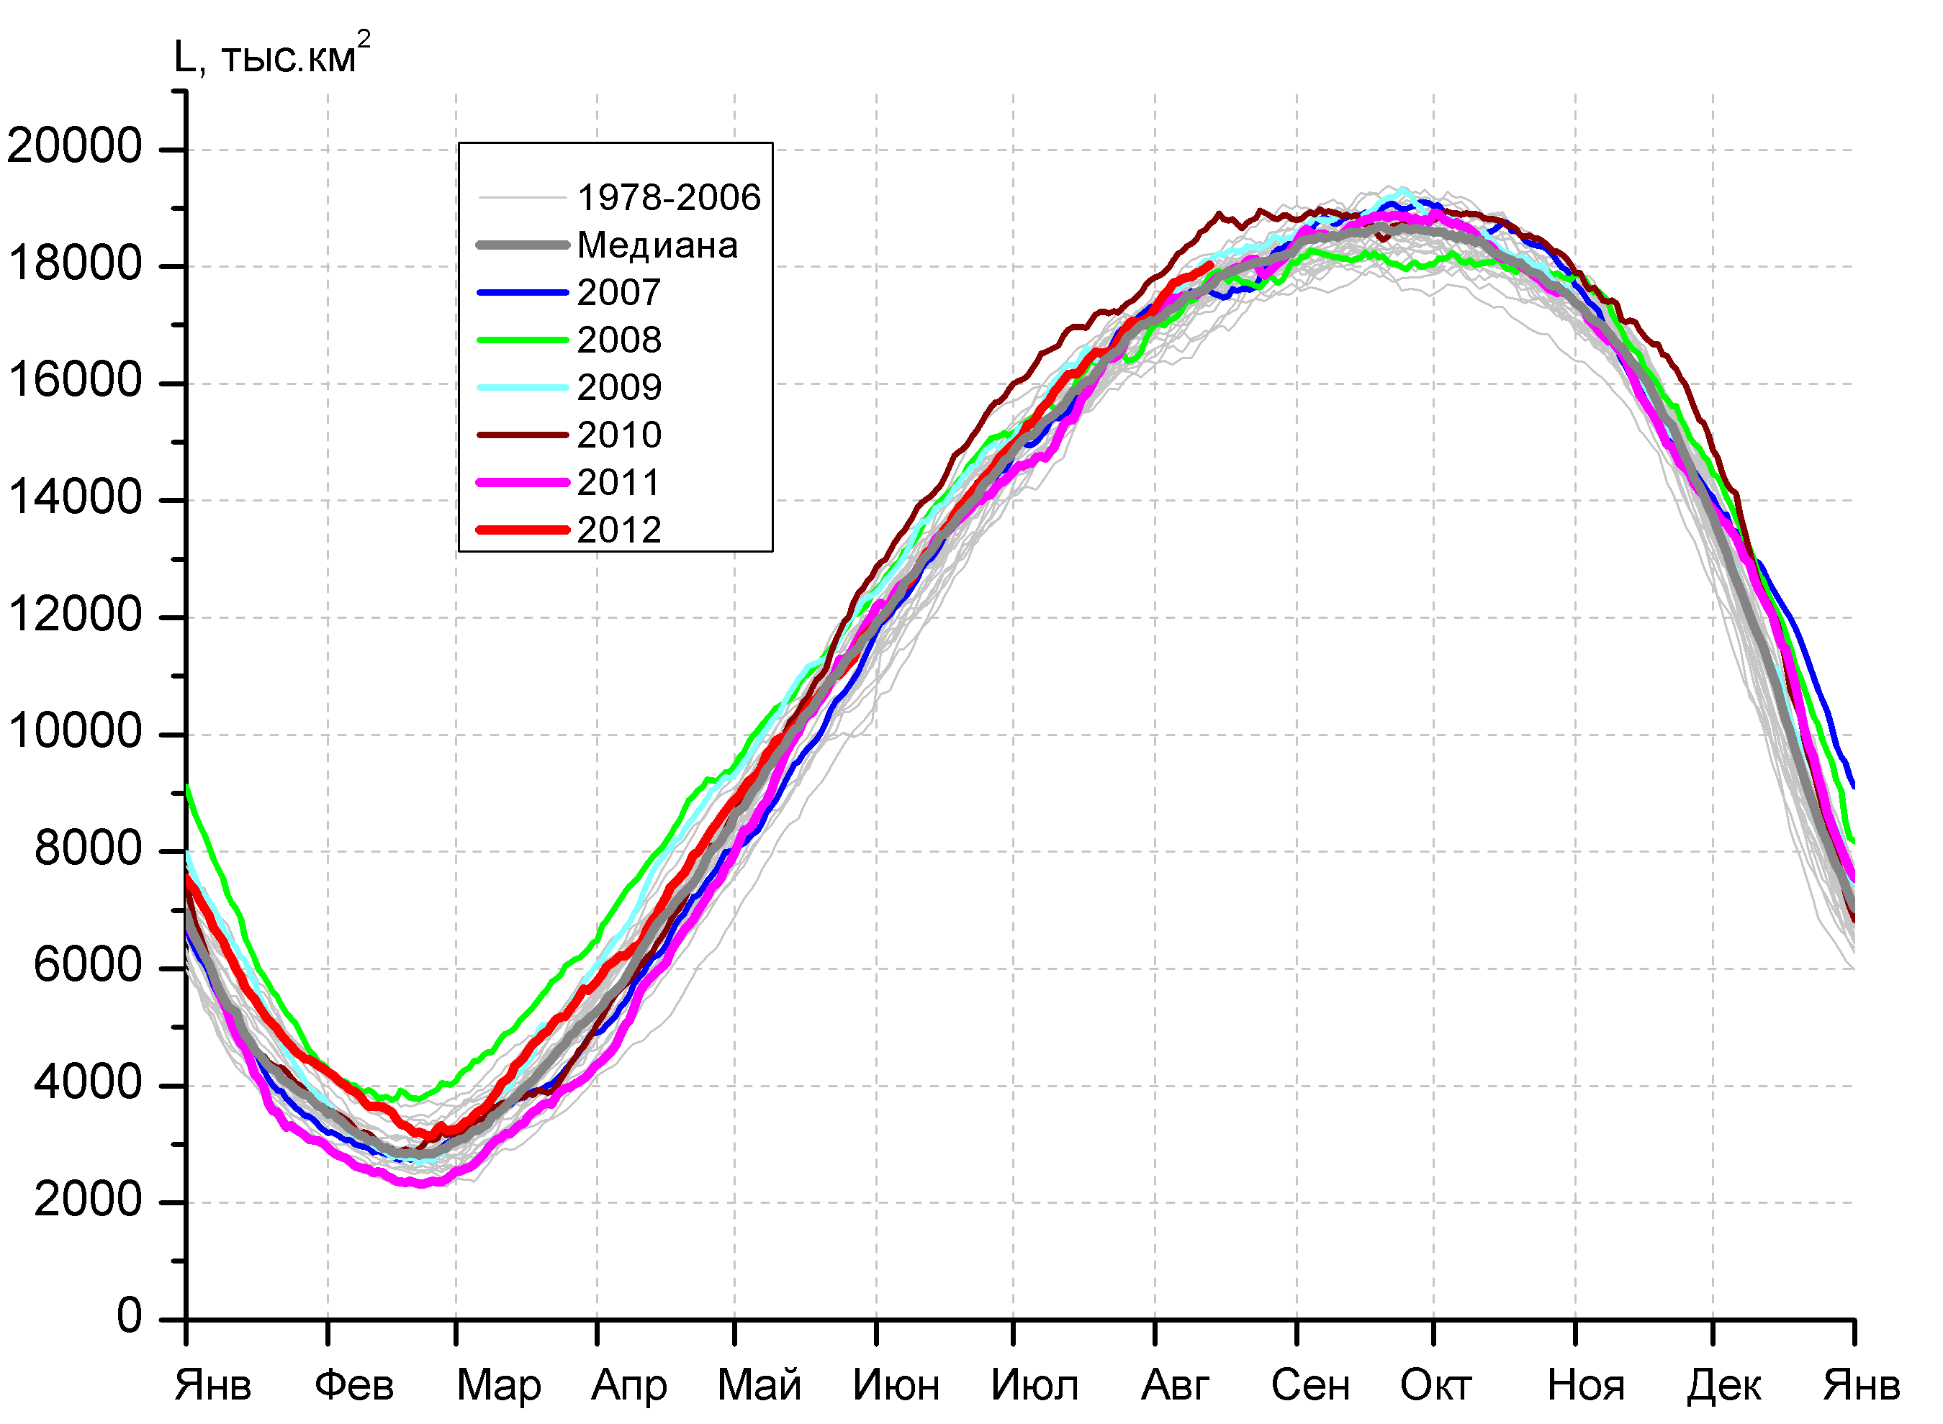  а)  в)  г) | 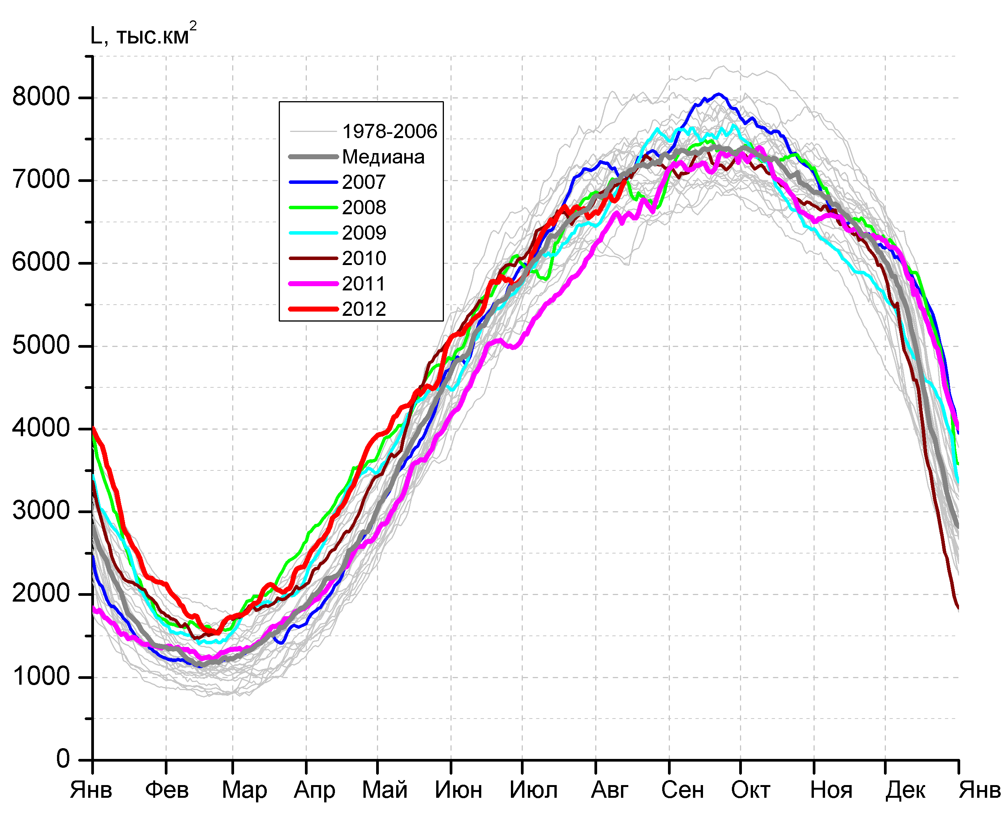  б)
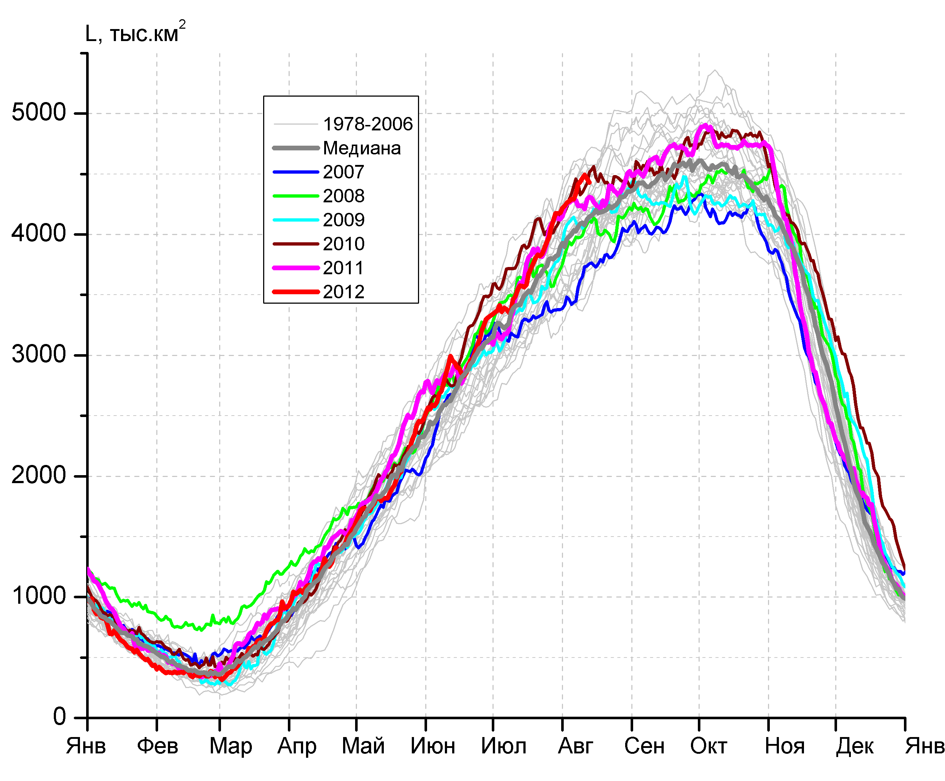 | 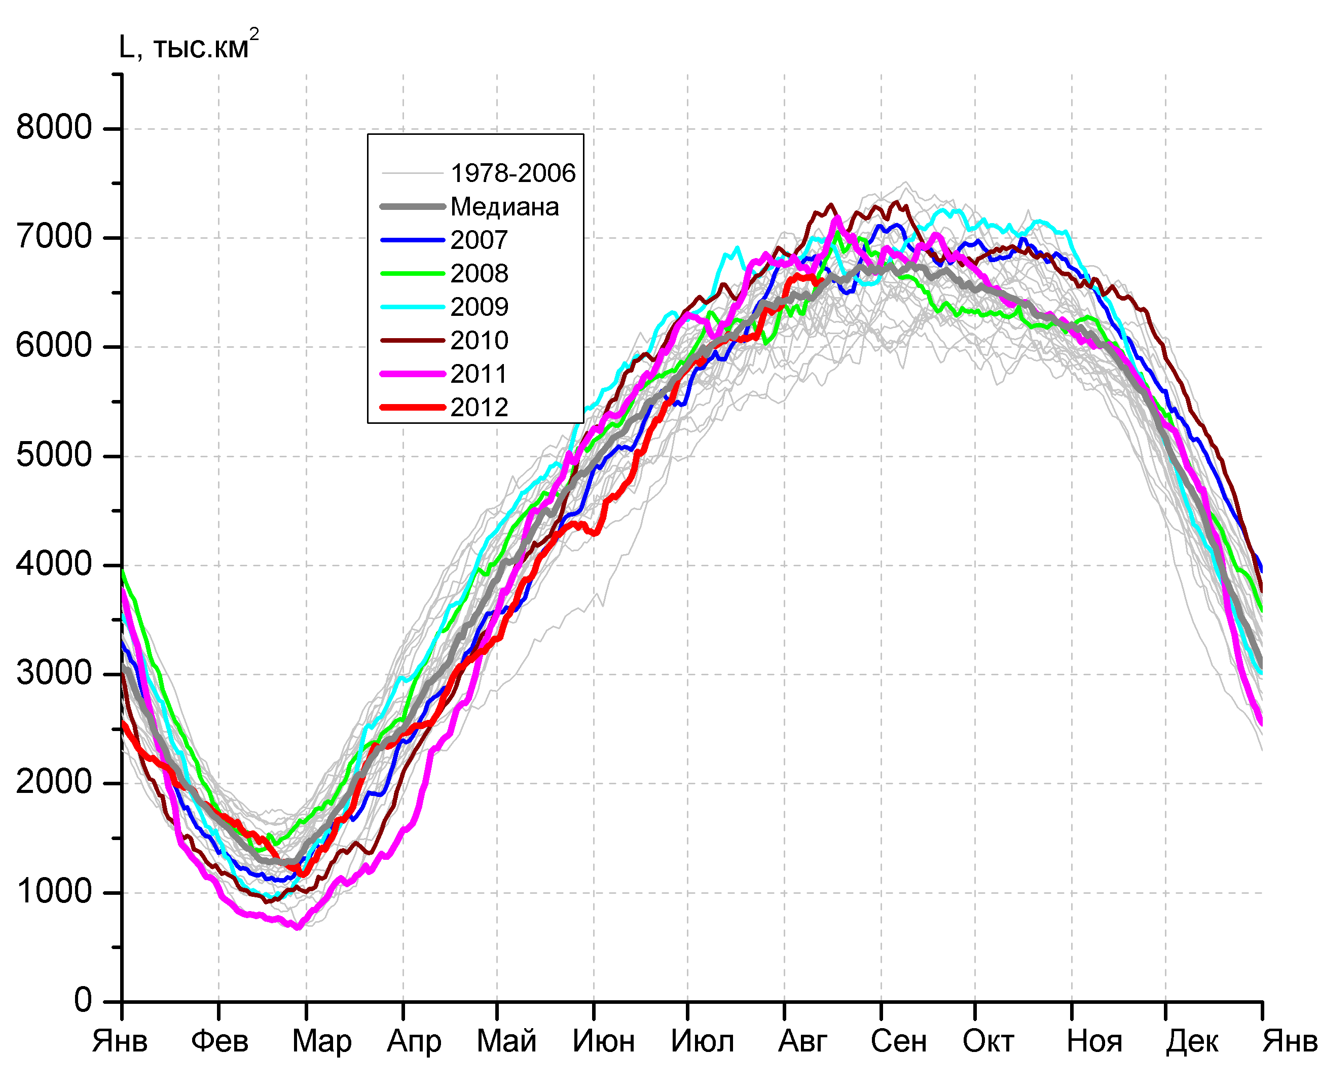

Рисунок 6 – Ежедневные оценки сезонного хода ледовитости Южного Океана и меридиональных секторов за период 26.10.1978 - 12.08.2012 по годам на основе расчетов по данным SSMR-SSM/I-SSMIS, алгоритм NASATEAM: а) Южный Океан, б) Атлантический сектор (60°W-30°E, море Уэдделла), в) Индоокеанский сектор (30°E-150°E, моря Космонавтов, Содружества, Моусона), г) Тихоокеанский сектор (150°E-60°W, моря Росса, Беллинсгаузена)

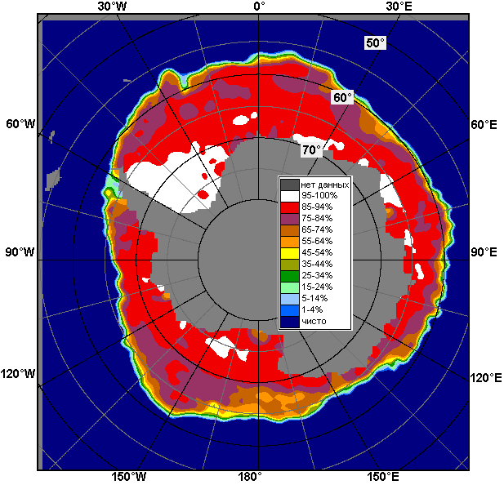 | 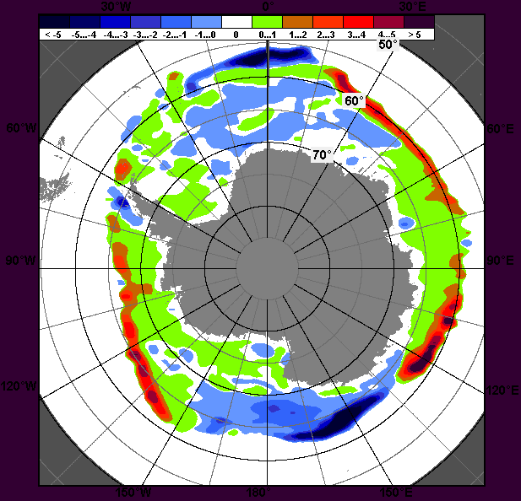 | 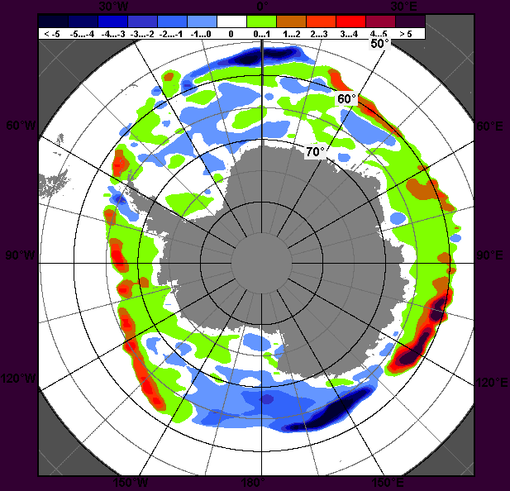
6 – 12 августа
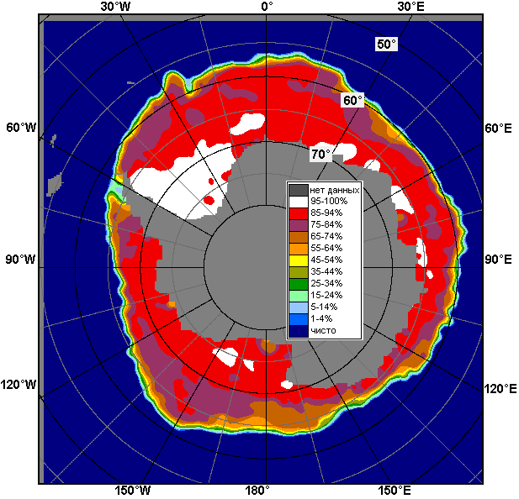 | 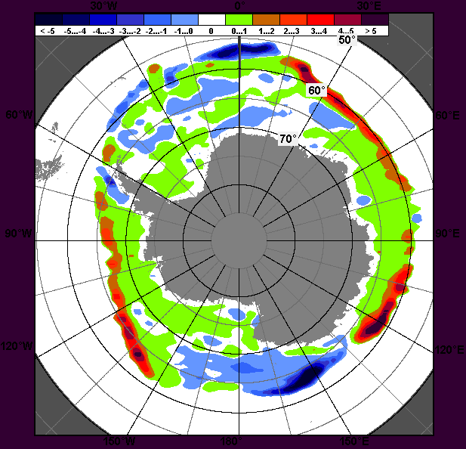 | 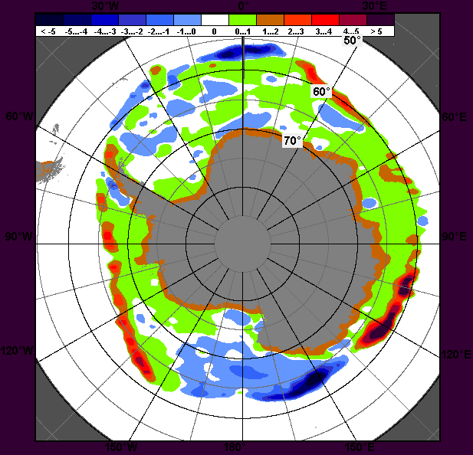
1 – 12 августа

Рисунок 7 – Медианные распределения общей сплоченности льда за периоды 6 – 12 августа и 1 – 12 августа 2012 г. (слева) и её разности относительно медианного распределения за тот же месяц за периоды 1979-2012 (центр) и 2002-2012 гг. (справа) на основе расчетов по данным SSMR-SSM/I-SSMIS, алгоритм NASATEAM

Таблица 3 - Медианные значения ледовитости для Южного океана и 3 меридиональных секторов за 1– 12 августа и 6 – 12 августа 2012 г. и её аномалии от 2008-2011 гг. и интервалов 2002-2012 гг. и 1978-2012 гг. по данным наблюдений SSMR-SSM/I-SSMIS, алгоритм NASATEAM
Южный Океан
Месяц | S, тыс. км² | Аномалии, тыс км²/%
Месяц | S, тыс. км² | 2007 г | 2008 г | 2009 г | 2010 г | 2011 г | 2002-2012гг | 1978-2012гг
01-12.08 | 17708.8 | 232.0 | 442.7 | 48.2 | -504.6 | 270.8 | 209.2 | 371.1
01-12.08 | 17708.8 | 1.3 | 2.6 | 0.3 | -2.8 | 1.6 | 1.2 | 2.1
06-12.08 | 17852.1 | 330.1 | 426.4 | 2.6 | -563.7 | 327.1 | 239.6 | 379.6
06-12.08 | 17852.1 | 1.9 | 2.4 | 0.0 | -3.1 | 1.9 | 1.4 | 2.2
Атлантический сектор (60°W-30°E, море Уэдделла)
Месяц | S, тыс. км² | Аномалии, тыс км²/%
Месяц | S, тыс. км² | 2007 г | 2008 г | 2009 г | 2010 г | 2011 г | 2002-2012гг | 1978-2012гг
01-12.08 | 6755.7 | -400.5 | -161.1 | 51.9 | -138.6 | 318.1 | -168.6 | -142.2
01-12.08 | 6755.7 | -5.6 | -2.3 | 0.8 | -2.0 | 4.9 | -2.4 | -2.1
06-12.08 | 6815.4 | -310.8 | -166.9 | -22.5 | -117.9 | 284.6 | -163.7 | -142.9
06-12.08 | 6815.4 | -4.4 | -2.4 | -0.3 | -1.7 | 4.4 | -2.3 | -2.1
Индоокеанский сектор (30°E-150°E, моря Космонавтов, Содружества, Моусона)
Месяц | S, тыс. км² | Аномалии, тыс км²/%
Месяц | S, тыс. км² | 2007 г | 2008 г | 2009 г | 2010 г | 2011 г | 2002-2012гг | 1978-2012гг
01-12.08 | 4348.8 | 818.6 | 405.7 | 273.4 | 18.6 | 102.1 | 301.2 | 363.6
01-12.08 | 4348.8 | 23.2 | 10.3 | 6.7 | 0.4 | 2.4 | 7.4 | 9.1
06-12.08 | 4414.7 | 816.1 | 415.4 | 323.3 | 19.8 | 159.0 | 319.3 | 382.7
06-12.08 | 4414.7 | 22.7 | 10.4 | 7.9 | 0.4 | 3.7 | 7.8 | 9.5
Тихоокеанский сектор (150°E-60°W, моря Росса, Беллинсгаузена)
Месяц | S, тыс. км² | Аномалии, тыс км²/%
Месяц | S, тыс. км² | 2007 г | 2008 г | 2009 г | 2010 г | 2011 г | 2002-2012гг | 1978-2012гг
01-12.08 | 6604.4 | -186.1 | 198.1 | -277.1 | -384.6 | -148.6 | 76.7 | 149.6
01-12.08 | 6604.4 | -2.7 | 3.1 | -4.0 | -5.5 | -2.2 | 1.2 | 2.3
06-12.08 | 6622.1 | -175.2 | 177.9 | -298.2 | -465.6 | -111.7 | 84.5 | 140.0
06-12.08 | 6622.1 | -2.6 | 2.8 | -4.3 | -6.6 | -1.7 | 1.3 | 2.2

Таблица 4 – Экстремальные и средние значения ледовитости для Южного океана и 3 меридиональных секторов за 6 – 12 августа 1979-2012 гг. по данным наблюдений SSMR-SSM/I-SSMIS, алгоритм NASATEAM
Южный Океан
Месяц | Минимальное знач. | Максимальное знач. | Среднее знач. | Медиана
06-12.08 | 16387.5  06.08.1986 | 18633.9  12.08.2010 | 17472.5 | 17492.4
Атлантический сектор (60°W-30°E, море Уэдделла)
Месяц | Минимальное знач. | Максимальное знач. | Среднее знач. | Медиана
06-12.08 | 6026.1  12.08.1986 | 8079.3  08.08.1992 | 6958.3 | 6957.3
Индоокеанский сектор (30°E-150°E, моря Космонавтов, Содружества, Моусона)
Месяц | Минимальное знач. | Максимальное знач. | Среднее знач. | Медиана
06-12.08 | 3365.8  10.08.1979 | 4685.6  12.08.1982 | 4032.0 | 4057.3
Тихоокеанский сектор (150°E-60°W, моря Росса, Беллинсгаузена)
Месяц | Минимальное знач. | Максимальное знач. | Среднее знач. | Медиана
06-12.08 | 5670.1  12.08.1993 | 7230.7  11.08.2010 | 6482.0 | 6465.5

Приложение 1 – Статистические значения ледовитостей по отдельным акваториям Северной Полярной Области и Южного океана

Таблица 5 – Медианные значения ледовитости для отдельных морей Северной полярной области и Южного океана за 1 – 12 августа и 6 – 12 августа 2012 г. и её аномалии от 2008-2011 гг. и интервалов 2002-2012 гг. и 1978-2012 гг. по данным наблюдений SSMR-SSM/I-SSMIS, алгоритм NASATEAM
Гренландское море
Месяц | S, тыс. км² | Аномалии, тыс км²/%
Месяц | S, тыс. км² | 2007 г | 2008 г | 2009 г | 2010 г | 2011 г | 2002-2012гг | 1978-2012гг
01-12.08 | 367.6 | -5.4 | 77.2 | 65.9 | 112.8 | -66.3 | 72.3 | -5.2
01-12.08 | 367.6 | -1.4 | 26.6 | 21.9 | 44.3 | -15.3 | 24.5 | -1.4
06-12.08 | 357.7 | 2.4 | 66.1 | 53.3 | 139.2 | -64.8 | 77.0 | -1.0
06-12.08 | 357.7 | 0.7 | 22.7 | 17.5 | 63.7 | -15.3 | 27.5 | -0.3
Баренцево море
Месяц | S, тыс. км² | Аномалии, тыс км²/%
Месяц | S, тыс. км² | 2007 г | 2008 г | 2009 г | 2010 г | 2011 г | 2002-2012гг | 1978-2012гг
01-12.08 | 12.6 | -38.3 | -72.0 | -68.5 | -3.4 | -25.8 | -46.6 | -101.5
01-12.08 | 12.6 | -75.2 | -85.1 | -84.4 | -21.1 | -67.1 | -78.7 | -88.9
06-12.08 | 11.0 | -39.8 | -67.0 | -71.8 | -4.7 | -24.1 | -43.5 | -93.8
06-12.08 | 11.0 | -78.3 | -85.9 | -86.7 | -29.7 | -68.6 | -79.8 | -89.5
Карское море
Месяц | S, тыс. км² | Аномалии, тыс км²/%
Месяц | S, тыс. км² | 2007 г | 2008 г | 2009 г | 2010 г | 2011 г | 2002-2012гг | 1978-2012гг
01-12.08 | 26.8 | -202.5 | -186.6 | -128.3 | -29.3 | -57.7 | -170.6 | -327.6
01-12.08 | 26.8 | -88.3 | -87.4 | -82.7 | -52.2 | -68.3 | -86.4 | -92.4
06-12.08 | 24.9 | -196.2 | -168.2 | -120.2 | -21.7 | -34.5 | -156.3 | -307.7
06-12.08 | 24.9 | -88.7 | -87.1 | -82.8 | -46.5 | -58.0 | -86.2 | -92.5
Море Лаптевых
Месяц | S, тыс. км² | Аномалии, тыс км²/%
Месяц | S, тыс. км² | 2007 г | 2008 г | 2009 г | 2010 г | 2011 г | 2002-2012гг | 1978-2012гг
01-12.08 | 130.2 | -125.0 | -366.2 | -42.0 | -151.2 | 45.8 | -151.5 | -238.8
01-12.08 | 130.2 | -49.0 | -73.8 | -24.4 | -53.7 | 54.2 | -53.8 | -64.7
06-12.08 | 129.3 | -119.4 | -329.2 | -23.1 | -141.8 | 66.1 | -132.1 | -220.1
06-12.08 | 129.3 | -48.0 | -71.8 | -15.2 | -52.3 | 104.8 | -50.5 | -63.0
Восточно-Сибирское море
Месяц | S, тыс. км² | Аномалии, тыс км²/%
Месяц | S, тыс. км² | 2007 г | 2008 г | 2009 г | 2010 г | 2011 г | 2002-2012гг | 1978-2012гг
01-12.08 | 396.0 | 353.2 | -176.9 | -69.6 | -92.3 | -92.1 | -62.2 | -231.5
01-12.08 | 396.0 | 823.7 | -30.9 | -14.9 | -18.9 | -18.9 | -13.6 | -36.9
06-12.08 | 317.6 | 299.7 | -156.2 | -104.7 | -189.2 | -166.4 | -103.1 | -285.9
06-12.08 | 317.6 | 1674.4 | -33.0 | -24.8 | -37.3 | -34.4 | -24.5 | -47.4
Чукотское море
Месяц | S, тыс. км² | Аномалии, тыс км²/%
Месяц | S, тыс. км² | 2007 г | 2008 г | 2009 г | 2010 г | 2011 г | 2002-2012гг | 1978-2012гг
01-12.08 | 248.5 | 242.2 | 78.7 | 182.8 | 110.0 | 175.5 | 115.3 | 26.7
01-12.08 | 248.5 | 3854.8 | 46.4 | 278.2 | 79.4 | 240.3 | 86.6 | 12.0
06-12.08 | 226.5 | 222.3 | 97.5 | 167.4 | 88.5 | 174.5 | 112.3 | 19.5
06-12.08 | 226.5 | 5347.8 | 75.5 | 283.3 | 64.2 | 336.1 | 98.4 | 9.4
Море Бофорта
Месяц | S, тыс. км² | Аномалии, тыс км²/%
Месяц | S, тыс. км² | 2007 г | 2008 г | 2009 г | 2010 г | 2011 г | 2002-2012гг | 1978-2012гг
01-12.08 | 70.2 | -171.8 | 39.5 | -205.8 | -131.7 | -78.7 | -177.0 | -235.5
01-12.08 | 70.2 | -71.0 | 128.6 | -74.6 | -65.2 | -52.8 | -71.6 | -77.0
06-12.08 | 67.6 | -172.0 | 40.1 | -211.5 | -137.2 | -77.1 | -174.6 | -231.7
06-12.08 | 67.6 | -71.8 | 145.7 | -75.8 | -67.0 | -53.3 | -72.1 | -77.4

Берингово море
Месяц | S, тыс. км² | Аномалии, тыс км²/%
Месяц | S, тыс. км² | 2007 г | 2008 г | 2009 г | 2010 г | 2011 г | 2002-2012гг | 1978-2012гг
01-12.08 | 0.2 | 0.2 | -0.1 | 0.2 | 0.2 | 0.0 | 0.1 | 0.1
01-12.08 | 0.2 | - | -28.6 | - | 400.0 | 0.0 | 120.0 | 25.9
06-12.08 | 0.0 | 0.0 | -0.1 | 0.0 | -0.1 | -0.1 | 0.0 | 0.0
06-12.08 | 0.0 | - | -100.0 | - | -100.0 | -100.0 | -100.0 | -100.0
Гудзонов залив
Месяц | S, тыс. км² | Аномалии, тыс км²/%
Месяц | S, тыс. км² | 2007 г | 2008 г | 2009 г | 2010 г | 2011 г | 2002-2012гг | 1978-2012гг
01-12.08 | 28.0 | 3.2 | -8.1 | -45.2 | -6.1 | -4.3 | -12.0 | -24.3
01-12.08 | 28.0 | 13.0 | -22.4 | -61.7 | -17.7 | -13.2 | -29.9 | -46.4
06-12.08 | 25.9 | 0.0 | -4.8 | -35.5 | -3.9 | -6.9 | -9.7 | -21.2
06-12.08 | 25.9 | 0.2 | -15.7 | -57.8 | -13.1 | -21.0 | -27.3 | -45.0
Море Лабрадор
Месяц | S, тыс. км² | Аномалии, тыс км²/%
Месяц | S, тыс. км² | 2007 г | 2008 г | 2009 г | 2010 г | 2011 г | 2002-2012гг | 1978-2012гг
01-12.08 | 0.7 | -2.0 | 0.3 | 0.7 | 0.7 | 0.7 | -0.7 | -3.3
01-12.08 | 0.7 | -72.6 | 80.0 | - | - | - | -48.4 | -81.4
06-12.08 | 0.0 | -3.8 | 0.0 | 0.0 | 0.0 | 0.0 | -1.6 | -3.8
06-12.08 | 0.0 | -100.0 | - | - | - | - | -100.0 | -100.0
Залив Дейвиса
Месяц | S, тыс. км² | Аномалии, тыс км²/%
Месяц | S, тыс. км² | 2007 г | 2008 г | 2009 г | 2010 г | 2011 г | 2002-2012гг | 1978-2012гг
01-12.08 | 27.2 | 2.8 | 7.5 | 1.6 | 10.3 | 6.1 | 0.0 | -44.6
01-12.08 | 27.2 | 11.6 | 37.9 | 6.3 | 61.2 | 28.8 | -0.1 | -62.1
06-12.08 | 23.8 | 1.2 | 5.7 | 6.9 | 11.4 | 1.8 | 0.6 | -39.2
06-12.08 | 23.8 | 5.3 | 31.4 | 41.3 | 92.9 | 8.1 | 2.7 | -62.3
Канадский архипелаг
Месяц | S, тыс. км² | Аномалии, тыс км²/%
Месяц | S, тыс. км² | 2007 г | 2008 г | 2009 г | 2010 г | 2011 г | 2002-2012гг | 1978-2012гг
01-12.08 | 465.0 | -137.5 | -126.3 | -253.7 | -65.7 | -53.5 | -172.4 | -252.0
01-12.08 | 465.0 | -22.8 | -21.4 | -35.3 | -12.4 | -10.3 | -27.1 | -35.1
06-12.08 | 424.4 | -122.3 | -121.5 | -261.9 | -37.7 | -15.8 | -172.7 | -264.0
06-12.08 | 424.4 | -22.4 | -22.3 | -38.2 | -8.2 | -3.6 | -28.9 | -38.3

Западная часть моря Уэдделла
Месяц | S, тыс. км² | Аномалии, тыс км²/%
Месяц | S, тыс. км² | 2007 г | 2008 г | 2009 г | 2010 г | 2011 г | 2002-2012гг | 1978-2012гг
01-12.08 | 2381.1 | -225.4 | -27.7 | -204.2 | 25.9 | -233.4 | -81.6 | -109.5
01-12.08 | 2381.1 | -8.6 | -1.1 | -7.9 | 1.1 | -8.9 | -3.3 | -4.4
06-12.08 | 2423.5 | -133.9 | 4.0 | -162.5 | 81.4 | -218.6 | -37.4 | -72.2
06-12.08 | 2423.5 | -5.2 | 0.2 | -6.3 | 3.5 | -8.3 | -1.5 | -2.9
Восточная часть моря Уэдделла
Месяц | S, тыс. км² | Аномалии, тыс км²/%
Месяц | S, тыс. км² | 2007 г | 2008 г | 2009 г | 2010 г | 2011 г | 2002-2012гг | 1978-2012гг
01-12.08 | 4374.6 | -175.1 | -133.4 | 256.1 | -164.5 | 551.5 | -87.0 | -32.7
01-12.08 | 4374.6 | -3.8 | -3.0 | 6.2 | -3.6 | 14.4 | -2.0 | -0.7
06-12.08 | 4391.9 | -176.9 | -170.9 | 140.0 | -199.3 | 503.2 | -126.3 | -70.7
06-12.08 | 4391.9 | -3.9 | -3.7 | 3.3 | -4.3 | 12.9 | -2.8 | -1.6
Море Космонавтов
Месяц | S, тыс. км² | Аномалии, тыс км²/%
Месяц | S, тыс. км² | 2007 г | 2008 г | 2009 г | 2010 г | 2011 г | 2002-2012гг | 1978-2012гг
01-12.08 | 1103.9 | 287.6 | 96.1 | 73.2 | -284.7 | 36.2 | 40.2 | 112.9
01-12.08 | 1103.9 | 35.2 | 9.5 | 7.1 | -20.5 | 3.4 | 3.8 | 11.4
06-12.08 | 1116.0 | 270.3 | 62.0 | 90.6 | -293.7 | 42.1 | 41.3 | 109.2
06-12.08 | 1116.0 | 32.0 | 5.9 | 8.8 | -20.8 | 3.9 | 3.8 | 10.8
Море Содружества
Месяц | S, тыс. км² | Аномалии, тыс км²/%
Месяц | S, тыс. км² | 2007 г | 2008 г | 2009 г | 2010 г | 2011 г | 2002-2012гг | 1978-2012гг
01-12.08 | 1412.6 | 57.4 | 51.6 | -76.0 | -63.6 | 27.5 | 16.1 | 30.8
01-12.08 | 1412.6 | 4.2 | 3.8 | -5.1 | -4.3 | 2.0 | 1.2 | 2.2
06-12.08 | 1451.3 | 83.0 | 73.1 | -33.9 | -41.1 | 11.2 | 34.6 | 54.5
06-12.08 | 1451.3 | 6.1 | 5.3 | -2.3 | -2.8 | 0.8 | 2.4 | 3.9
Море Моусона
Месяц | S, тыс. км² | Аномалии, тыс км²/%
Месяц | S, тыс. км² | 2007 г | 2008 г | 2009 г | 2010 г | 2011 г | 2002-2012гг | 1978-2012гг
01-12.08 | 1832.3 | 473.7 | 258.0 | 276.2 | 367.0 | 38.4 | 244.9 | 220.0
01-12.08 | 1832.3 | 34.9 | 16.4 | 17.7 | 25.0 | 2.1 | 15.4 | 13.6
06-12.08 | 1847.3 | 462.7 | 280.3 | 266.6 | 354.6 | 105.7 | 243.4 | 218.9
06-12.08 | 1847.3 | 33.4 | 17.9 | 16.9 | 23.8 | 6.1 | 15.2 | 13.4
Море Росса
Месяц | S, тыс. км² | Аномалии, тыс км²/%
Месяц | S, тыс. км² | 2007 г | 2008 г | 2009 г | 2010 г | 2011 г | 2002-2012гг | 1978-2012гг
01-12.08 | 5476.1 | -278.2 | -125.8 | -201.3 | -332.9 | 101.1 | 14.9 | 130.4
01-12.08 | 5476.1 | -4.8 | -2.2 | -3.5 | -5.7 | 1.9 | 0.3 | 2.4
06-12.08 | 5502.3 | -242.2 | -84.2 | -219.4 | -380.1 | 82.7 | 15.1 | 124.6
06-12.08 | 5502.3 | -4.2 | -1.5 | -3.8 | -6.5 | 1.5 | 0.3 | 2.3
Море Беллинсгаузена
Месяц | S, тыс. км² | Аномалии, тыс км²/%
Месяц | S, тыс. км² | 2007 г | 2008 г | 2009 г | 2010 г | 2011 г | 2002-2012гг | 1978-2012гг
01-12.08 | 1128.3 | 92.1 | 323.9 | -75.9 | -51.7 | -250.0 | 61.8 | 19.2
01-12.08 | 1128.3 | 8.9 | 40.3 | -6.3 | -4.4 | -18.1 | 5.8 | 1.7
06-12.08 | 1119.8 | 67.0 | 262.1 | -78.8 | -85.4 | -195.9 | 69.2 | 15.4
06-12.08 | 1119.8 | 6.4 | 30.6 | -6.6 | -7.1 | -14.9 | 6.6 | 1.4

Таблица 6 – Экстремальные и средние значения ледовитости для морей Северной полярной области и Южного океана за 6 – 12 августа 1979-2012 гг. по данным наблюдений SSMR-SSM/I-SSMIS
Гренландское море
Месяц | Минимальное знач. | Максимальное знач. | Среднее знач. | Медиана
06-12.08 | 101.2  08.08.2002 | 563.9  07.08.1981 | 358.7 | 367.9
Баренцево море
Месяц | Минимальное знач. | Максимальное знач. | Среднее знач. | Медиана
06-12.08 | 3.2  12.08.2012 | 311.2  06.08.1982 | 104.8 | 91.9
Карское море
Месяц | Минимальное знач. | Максимальное знач. | Среднее знач. | Медиана
06-12.08 | 19.5  09.08.2012 | 669.1  06.08.1980 | 332.7 | 351.0
Море Лаптевых
Месяц | Минимальное знач. | Максимальное знач. | Среднее знач. | Медиана
06-12.08 | 43.6  11.08.2011 | 628.6  06.08.2004 | 349.4 | 352.5
Восточно-Сибирское море
Месяц | Минимальное знач. | Максимальное знач. | Среднее знач. | Медиана
06-12.08 | 11.4  12.08.2007 | 920.4  07.08.1996 | 603.5 | 623.8
Чукотское море
Месяц | Минимальное знач. | Максимальное знач. | Среднее знач. | Медиана
06-12.08 | 0.6  09.08.2007 | 391.8  07.08.1983 | 207.0 | 220.1
Море Бофорта
Месяц | Минимальное знач. | Максимальное знач. | Среднее знач. | Медиана
06-12.08 | 10.9  07.08.2008 | 471.3  06.08.1985 | 299.4 | 317.7
Берингово море
Месяц | Минимальное знач. | Максимальное знач. | Среднее знач. | Медиана
06-12.08 | 0.0  06.08.1979 | 0.6  07.08.2008 | 0.0 | 0.0
Гудзонов залив
Месяц | Минимальное знач. | Максимальное знач. | Среднее знач. | Медиана
06-12.08 | 4.8  10.08.1995 | 219.4  06.08.1992 | 47.2 | 40.1
Море Лабрадор
Месяц | Минимальное знач. | Максимальное знач. | Среднее знач. | Медиана
06-12.08 | 0.0  06.08.2003 | 23.5  08.08.1991 | 3.8 | 2.8
Залив Дейвиса
Месяц | Минимальное знач. | Максимальное знач. | Среднее знач. | Медиана
06-12.08 | 8.4  06.08.2010 | 227.0  06.08.1983 | 63.0 | 41.8
Канадский архипелаг
Месяц | Минимальное знач. | Максимальное знач. | Среднее знач. | Медиана
06-12.08 | 378.7  09.08.2012 | 901.4  07.08.1992 | 688.4 | 710.1

Западная часть моря Уэдделла
Месяц | Минимальное знач. | Максимальное знач. | Среднее знач. | Медиана
06-12.08 | 2072.2  07.08.1989 | 3078.9  12.08.1980 | 2495.7 | 2463.1
Восточная часть моря Уэдделла
Месяц | Минимальное знач. | Максимальное знач. | Среднее знач. | Медиана
06-12.08 | 3463.8  12.08.1986 | 5270.1  09.08.1992 | 4462.6 | 4509.6
Море Космонавтов
Месяц | Минимальное знач. | Максимальное знач. | Среднее знач. | Медиана
06-12.08 | 566.2  07.08.1981 | 1449.1  07.08.2010 | 1006.8 | 1016.7
Море Содружества
Месяц | Минимальное знач. | Максимальное знач. | Среднее знач. | Медиана
06-12.08 | 930.0  08.08.1979 | 1783.4  09.08.2006 | 1396.8 | 1392.0
Море Моусона
Месяц | Минимальное знач. | Максимальное знач. | Среднее знач. | Медиана
06-12.08 | 1220.5  07.08.1995 | 2109.9  12.08.1982 | 1628.4 | 1628.1
Море Росса
Месяц | Минимальное знач. | Максимальное знач. | Среднее знач. | Медиана
06-12.08 | 4284.3  06.08.1980 | 6029.0  11.08.2000 | 5377.7 | 5428.9
Море Беллинсгаузена
Месяц | Минимальное знач. | Максимальное знач. | Среднее знач. | Медиана
06-12.08 | 551.1  09.08.1998 | 1648.9  10.08.1995 | 1104.4 | 1104.3

Характеристика исходного материала и методика расчетов

Для иллюстрации ледовых условий Арктического региона представлены совмещенные региональные карты ААНИИ, Канадской ледовой службы – КЛС и Национального ледового центра США - НЛЦ. Совмещение карт выполнено путем перекрытия слоев (ААНИИ, верхний слой) – (КЛС, средний слой) – (НЛЦ, нижний слой). Как результат, карты ААНИИ характеризуют ледовые условия морей Гренландского…Чукотского, Берингова, Охотского и Балтийского, КЛС - морей Бофорта, Канадского архипелага, Баффина, Девисова пролива, Лабрадор, Св.Лаврентия, а НЛЦ - Арктического Бассейна, Линкольна, южной части Гренландского моря, а также в летний период – моря Бофорта, Чукотское и Берингово (при этом полный охват карт НЛЦ – вся акватория СЛО и субполярные моря). Для построения совмещенных карт использовался архив данных в формате СИГРИД3 Мирового центра данных по морскому льду (МЦД МЛ). В пределах отдельного месяца выборка карт из архива проводилась по критериям близости к середине месяца и интервала времени между картами ААНИИ и КЛС-НЛЦ в 1 сутки (день недели выпуска карт ААНИИ – каждая среда, КЛС – каждый вторник, НЛЦ – 1 раз в 2 недели по вторникам для циркумполярных карт и понедельник – четверг для региональных карт).
Для иллюстрации ледовых условий Южного океана используются ежедневные циркумполярные ледовые информационные продукты НЛЦ США по оценке расположения кромки льда и ледяных массивов.
Для иллюстрации ледовых условий Арктики и Южного океана за последние сутки используются данные о распределении общей сплоченности морского льда NCEP США.
Для цветовой окраски карт использован стандарт ВМО (WMO/Td. 1215) для зимнего (по возрасту) и летнего (по общей сплоченности) периодов. Следует также отметить, что в зонах стыковки карт ААНИИ и КЛС, НЛЦ наблюдается определенная несогласованность границ и характеристик ледовых зон вследствие ряда различий в ледовых информационных системах ААНИИ и КЛС, НЛЦ (КЛС и НЛЦ имеют единую информационную систему в рамках Североамериканкой ледовой службы). Однако, данная несогласованность несущественна для целей интерпретации ледовых условий в рамках настоящего обзора.
Для получения оценок ледовитости и климатического положения кромок заданной повторяемости на основе данных спутниковых систем пассивного микроволнового зондирования SSMR-SSM/I-SSMIS в МЦД МЛ ААНИИ принята следующая технология расчетов:
- источник данных – архивные (Cavalieri et al., 2008, Meier et al., 2006) и квазиоперативные (Maslanik and Stroeve, 1999) c задержкой 1-2 дня ежедневные матрицы (поля распределения) оценок общей сплоченности Северной (севернее 45° с.ш.) и Южной (южнее 50° с.ш.) по алгоритму NASATEAM за период с 26.10.1978 г. по настоящий момент времени, копируемые с сервера НЦДСЛ;
- область расчета – Северная и Южная Полярные области и их регионы с использованием масок океан/суша НЦДСЛ (http://nsidc.org/data/polar_stereo/tools_masks.html) и региональных масок ААНИИ;
- вычислительные особенности расчета – авторское программное обеспечение ААНИИ с сохранением точности расчетов и оценке статистических параметров по гистограмме распределения и свободно-распространяемое программное обеспечение GDAL для векторизации полей климатических параметров.
Исходная информация в формате ВМО СИГРИ3 доступна на сервере МЦД МЛ по адресам http://wdc.aari.ru/datasets/d0004 (карты ААНИИ), http://wdc.aari.ru/datasets/d0031 (карты КЛС), http://wdc.aari.ru/datasets/d0032 (карты НЛЦ).
В графическом формате PNG совмещенные карты ААНИИ-КЛС-НЛЦ доступны по адресу http://wdc.aari.ru/datasets/d0040.
Результаты расчетов ледовитости Северной, Южной полярных областей, отдельных меридиональных секторов и морей доступны также на сервере МЦД МЛ ААНИИ (http://wdc.aari.ru/datasets/ssmi/data/).

Cavalieri, D., C. Parkinson, P. Gloersen, and H. J. Zwally. 1996, updated 2008. Sea Ice Concentrations from Nimbus-7 SMMR and DMSP SSM/I Passive Microwave Data, [1978.10.26 – 2007.12.31]. Boulder, Colorado USA: National Snow and Ice Data Center. Digital media.

Meier, W., F. Fetterer, K. Knowles, M. Savoie, M. J. Brodzik. 2006, updated quarterly. Sea Ice Concentrations from Nimbus-7 SMMR and DMSP SSM/I Passive Microwave Data, [2008.01.01 – 2008.03.25]. Boulder, Colorado USA: National Snow and Ice Data Center. Digital media.

Maslanik, J., and J. Stroeve. 1999, updated daily. Near-Real-Time DMSP SSM/I-SSMIS Daily Polar Gridded Sea Ice Concentrations, [2008.03.26 – present moment]. Boulder, Colorado USA: National Snow and Ice Data Center. Digital media.

